№ п/п | Источник сведений | Информация о надгробии (материал, ограждение) | Данные захороненного (Ф.И.О., дата рождения-дата смерти)* | № сектора (участка) | Размер захоронения (ширина, длина, площадь) | Вид захоронения (одиночное, семейное (родовое), воинское, почетное и пр. | Состояние захоронения | Фотография захоронения | Примечание
 | Обследование кладбища | металл | Мурамцев Лукья Никитович 21.09.1903-25.10.1980 | 1 | 1м*2м | одиночная | удовлетворительное | 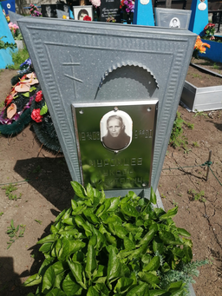
 | Обследование кладбища | металл | Муромцев Андрей Лукьянович 22.04.1927-28.11.1990 | 1 | 1м*2м | одиночная | удовлетворительное | 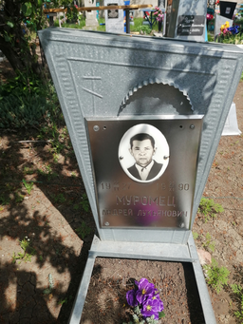
 | Обследование кладбища | гранит | Муромцев Анатолий Лукьянович 29.06.1931-27.07.2009 | 1 | 1м*2м | одиночная | удовлетворительное | 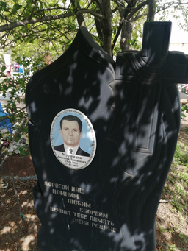
 | Обследование кладбища | мрамор | Муромцева Валентина Митрофановна 26.07.1937-27.08.2016 | 1 | 1м*2м | одиночная | удовлетворительное | 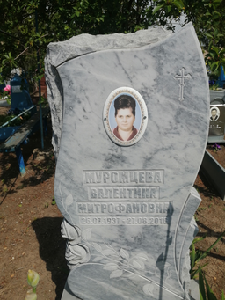
 | Обследование кладбища | Ритуальный знак металл | неизвестно | 1 | 1м*2м | одиночная | удовлетворительное | 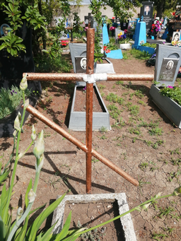
 | Обследование кладбища | Ритуальный знак - дерево | Пономаренко Елена Владимировна 06.02.1966-21.06.2024 | 1 | 1м*2м | одиночная | удовлетворительное | 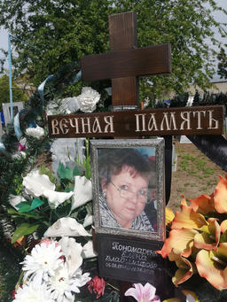
 | Обследование кладбища | металл | Шалимова Марфа Митрофановна 06.08.1905-14.07.1977 | 1 | 1м*2м | одиночная | удовлетворительное | 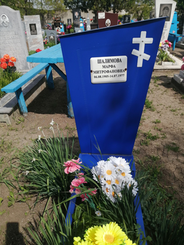
 | Обследование кладбища | Мраморная крошка | Булатний Николай Трофимович 09.09.1936-29.03.2001 | 1 | 1м*2м | одиночная | удовлетворительное | 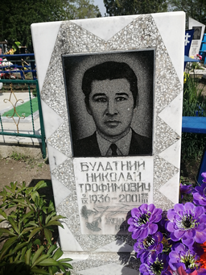
 | Обследование кладбища | Гранит | Завгородний Дмитрий Иудович 22.10.1916-31.03.1995 | 1 | 1м*2м | одиночная | удовлетворительное | 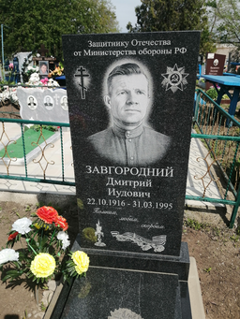 | Ветеран Великой Отечественной войны
 | Обследование кладбища | мрамор | Ильин Владимир Иванович 22.01.1939-22.03.2005  Белоцерковская Мария Николаевна 11.03.1912-08.07.1982  Ильина Людмила Андреевна 20.07.1937-02.03.2004 | 1 | 1м*2м | Родовая | удовлетворительное | 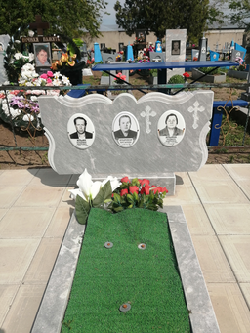
 | Обследование кладбища | Мраморная крошка | Завгородняя Евдокия Дмитриевич 1913-2000 | 1 | 1м*2м | одиночная | удовлетворительное | 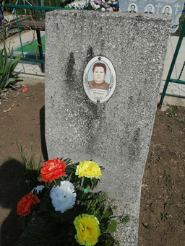
 | Обследование кладбища | мрамор | Байрачный Владимир Павлович 04.1941-27.01.2007  Байрачная Вера Ивановна 08.03.1943-17.09.2001 | 1 | 1м*2м | семейная | удовлетворительное | 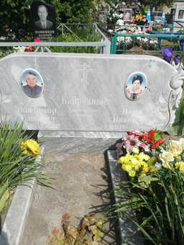
 | Обследование кладбища | мрамор | Погуляй Владимир Васильевич 12.07.1961-29.01.2007 | 1 | 1м*2м | одиночная | удовлетворительное | 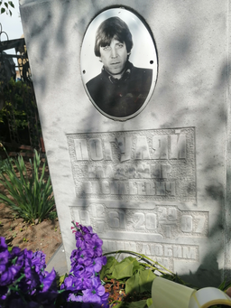
 | Обследование кладбища | Мраморная крошка | Погуляй Раиса Андреевна 18.05.1930-22.12.2004 | 1 | 1м*2м | одиночная | удовлетворительное | 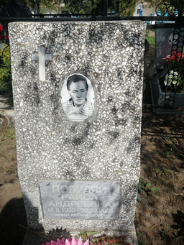
 | Обследование кладбища | Мраморная крошка | Погуляй Василий Григорьевич 20.04.1927-14.11.1989 | 1 | 1м*2м | одиночная | удовлетворительное | 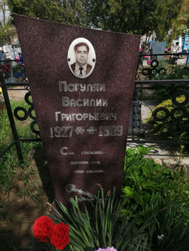
 | Обследование кладбища | Мраморная крошка | Полозова В.А. 1941-1988 | 1 | 1м*2м | одиночная | удовлетворительное | 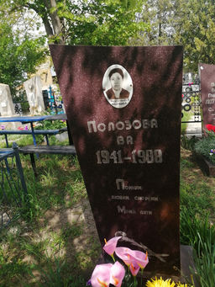
 | Обследование кладбища | металл | Капуста Вера Стефановна 30.09.1913-24.07.2002 | 1 | 1м*2м | одиночная | удовлетворительное | 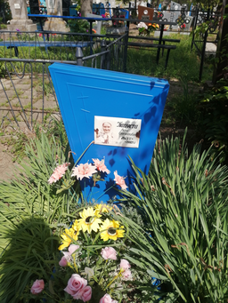
 | Обследование кладбища | металл | Отриценко Любовь Стефановына 06.08.1927-01.02.2015 | 1 | 1м*2м | одиночная | удовлетворительное | 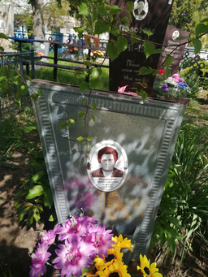
 | Обследование кладбища | гранит | Буняева Татьяна Ивановна 11.11.1955-20.08.2006 | 1 | 1м*2м | одиночная | удовлетворительное | 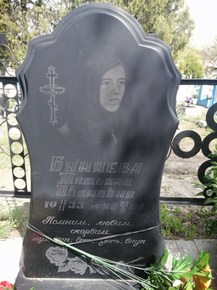
 | Обследование кладбища | металл | Буняева Матрена Васильевна 15.03.1913-2.08.1985 | 1 | 1м*2м | одиночная | удовлетворительное | 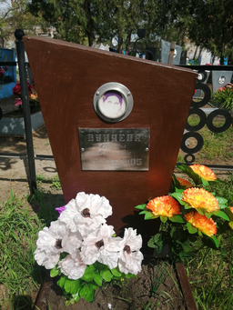
 | Обследование кладбища | металл | Езуб Милани Тарасовна 1906-1972 | 1 | 1м*2м | одиночная | удовлетворительное | 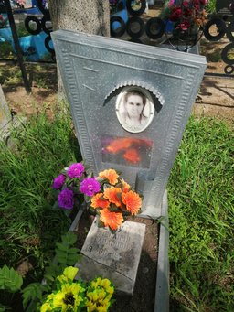
 | Обследование кладбища |  | Езуб Николай Иванович 11.04.1902-20.08.1975 | 1 | 1м*2м | одиночная | удовлетворительное | 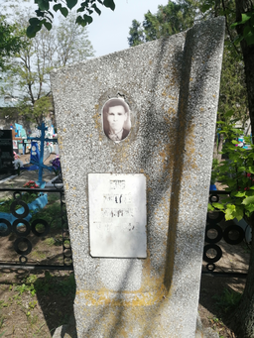
 | Обследование кладбища | Мраморная крошка | Езуб Александр Николаевич 07.09.1932-17.08.1990 | 1 | 1м*2м | одиночная | удовлетворительное | 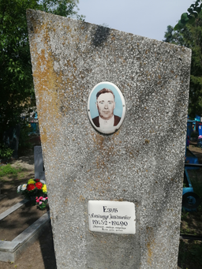
 | Обследование кладбища | металл | Езуб Алексей Александрович 29.06.1956-17.10.2001 | 1 | 1м*2м | одиночная | удовлетворительное | 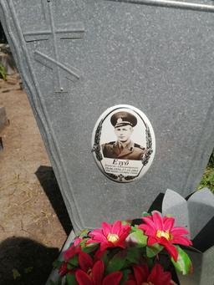
 | Обследование кладбища | мрамор | Оноприенко Иван Федорович 1911-1986 | 1 | 1м*2м | одиночная | удовлетворительное | 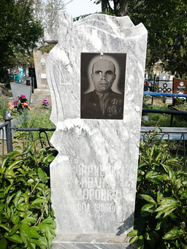
 | Обследование кладбища | металл | Неизвестно | 1 | 1м*2м | одиночная | удовлетворительное | 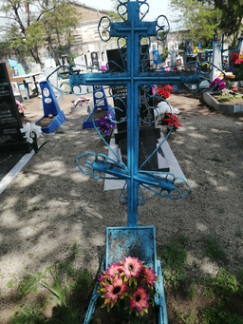
 | Обследование кладбища | металл | неизвестно | 1 | 1м*2м | одиночная | удовлетворительное | 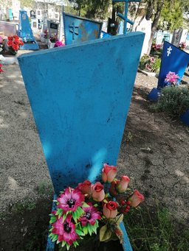
 | Обследование кладбища | Металл | Хоруж Ядвига Ивановна 02.04.1933-08.12.2010 | 1 | 1м*2м | одиночная | удовлетворительное | 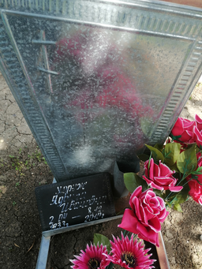
 | Обследование кладбища | металл | неизвестно | 1 | 1м*2м | одиночная | удовлетворительное | 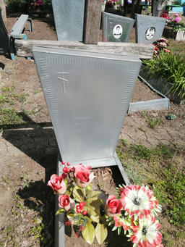
 | Обследование кладбища | металл | неизвестно | 1 | 1м*2м | одиночная | удовлетворительное | 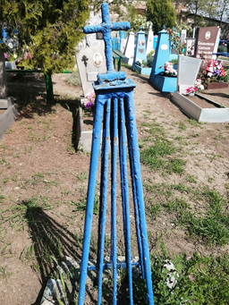
 | Обследование кладбища | металл | неизвестно | 1 | 1м*2м | одиночная | удовлетворительное | 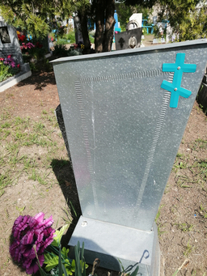
 | Обследование кладбища | металл | Асеев Алексей Николаевич 23.12.1975-08.04.2004 | 1 | 1м*2м | одиночная | удовлетворительное | 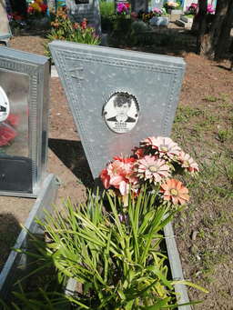
 | Обследование кладбища | металл | Ярцева Любовь Емельяновна 07.08.1938-24.05.2021 | 1 | 1м*2м | одиночная | удовлетворительное | 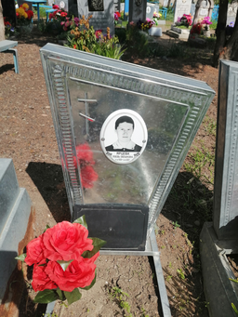
 | Обследование кладбища | металл | Ярцев Алексей Кузмич 10.09.1940-23.11.2006 | 1 | 1м*2м | одиночная | удовлетворительное | 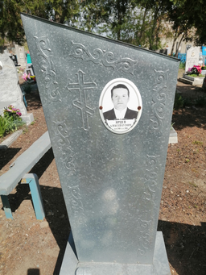
 | Обследование кладбища |  | Богатырева Нина Кирилловна 08.08.1924-02.051961  Богатырев Николай Николаевич 01.09.1977-18.09.1983  Богатырев Михаил Александрович 15.03.1915-07.05.1964 | 1 | 1м*2м | одиночная | удовлетворительное | 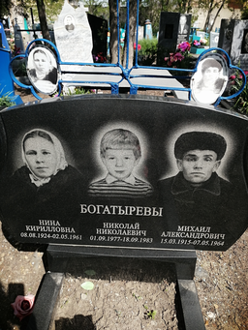
 | Обследование кладбища | металл | неизвестно | 1 | 1м*2м | одиночная | удовлетворительное | 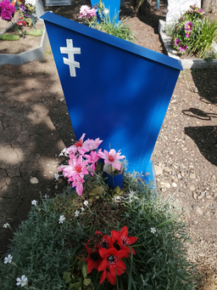
 | Обследование кладбища |  | Хоруж Виктор Дмитриевич 06.07.1934-2000 | 1 | 1м*2м | одиночная | удовлетворительное | 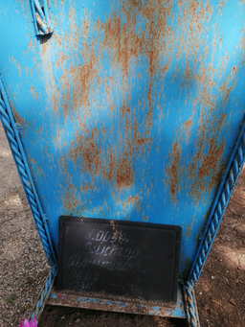
 | Обследование кладбища | гранит | Свириденко Светлана Пантелеевна 22.01.1948-23.12.2023 | 1 | 1м*2м | одиночная | удовлетворительное | 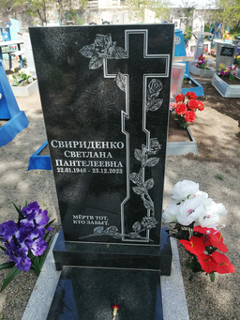
 | Обследование кладбища | гранит | Свириденко Николай Николаевич 10.02.1949-18.07.2023  Ососок Евгения Федоровна 06.01.1894-29.04.1975 | 1 | 1м*2м | семейная | удовлетворительное | 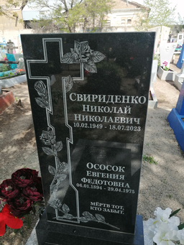
 | Обследование кладбища | металл | Свириденко Галина Ивановна 1918-1994 | 1 | 1м*2м | одиночная | удовлетворительное | 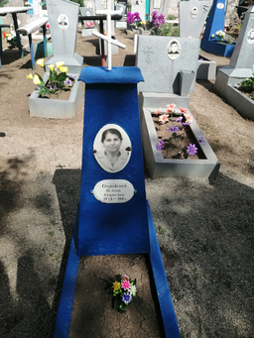
 | Обследование кладбища | металл | Свириденко Николай Данилович 1915-1996 | 1 | 1м*2м | одиночная | удовлетворительное | 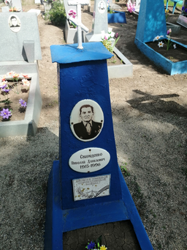 | Ветеран Великой Отечественной войны
 | Обследование кладбища | металл | Нечитаемо | 1 | 1м*2м | одиночная | удовлетворительное | 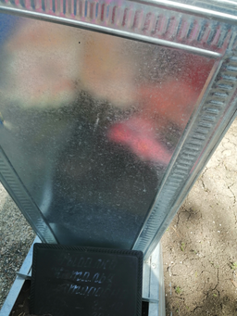
 | Обследование кладбища | металл | Рыбалко Александр Николаевич 05.04.1958-19.02.1987 | 1 | 1м*2м | одиночная | удовлетворительное | 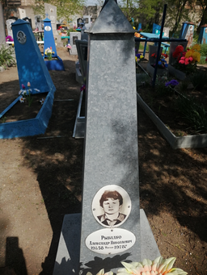
 | Обследование кладбища | металл | неизвестно | 1 | 1м*2м | одиночная | удовлетворительное | 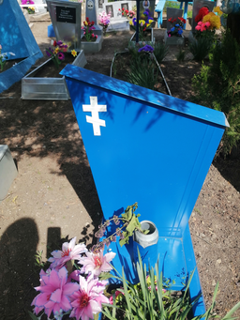
 | Обследование кладбища | мрамор | Едаменко Николай Иванович 27.04.1927-10.09.1981 | 1 | 1м*2м | одиночная | удовлетворительное | 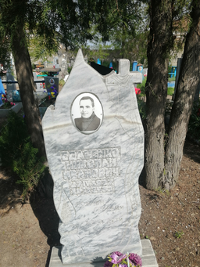
 | Обследование кладбища | мрамор | Сотникова Мария Исаевна 24.11.1920-04.11.2014 | 1 | 1м*2м | одиночная | удовлетворительное | 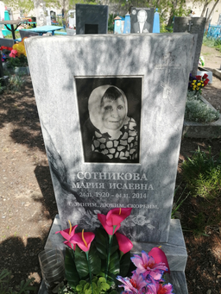
 | Обследование кладбища | металл | Татаринцева Мария Яковлевна 05.10.1910-05.01.1977 | 1 | 1м*2м | одиночная | удовлетворительное | 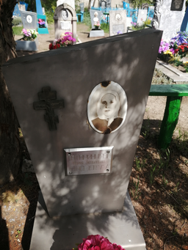
 | Обследование кладбища | металл | Татаринцев Стефан Семенович 24.04.1906-17.02.1993 | 1 | 1м*2м | одиночная | удовлетворительное | 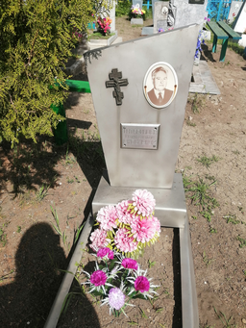
 | Обследование кладбища | Мрамор | Суханов Владимир Сергеевич 02.09.1949-17.12.2013 | 1 | 1м*2м | одиночная | удовлетворительное | 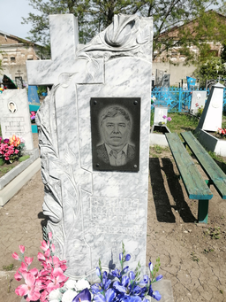
 | Обследование кладбища | мрамор | Петрушенко Валентина Григорьевна 14.12.1962-30.12.1976 | 1 | 1м*2м | одиночная | удовлетворительное | 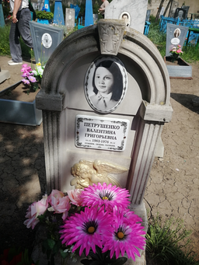
 | Обследование кладбища | Мраморная крошка | Петрушенко Лидия Ивановна 01.08.1926-23.05.2001 | 1 | 1м*2м | одиночная | удовлетворительное | 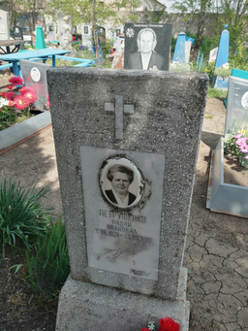
 | Обследование кладбища | мрамор | Едаменко Надежда Андреевна **.11.1924-08.04.2008 | 1 | 1м*2м | одиночная | удовлетворительное | 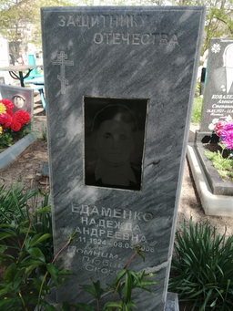
 | Обследование кладбища | металл | Шамадыло Пелагея Ивановна 1980-1964 | 1 | 1м*2м | одиночная | удовлетворительное | 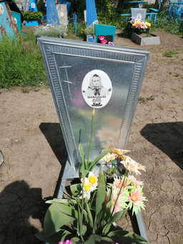
 | Обследование кладбища | Гранит | Коваленко Алексей Степанович 26.05.1927-12.03.2018 | 1 | 1м*2м | одиночная | удовлетворительное | 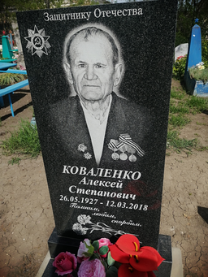 | Ветеран ВОВ
 | Обследование кладбища | металл | Родионова Раиса Сергеевна 18.09.1936-23.01.2016 | 1 | 1м*2м | одиночная | удовлетворительное | 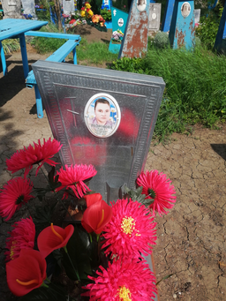
 | Обследование кладбища | метелл | Зюзина Т.Ф 17.11.1939-11.12.1993 | 1 | 1м*2м | одиночная | удовлетворительное | 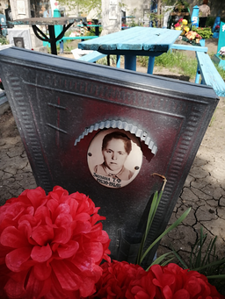
 | Обследование кладбища | металл | неизвестно | 1 | 1м*2м | одиночная | удовлетворительное | 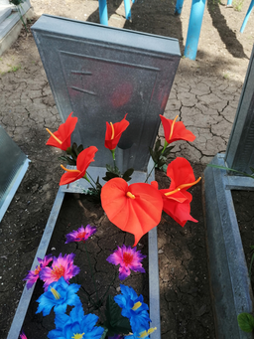
 | Обследование кладбища | Металл | Зюзин Николай Яковлевич 12.06.1939-28.02.2023 | 1 | 1м*2м | одиночная | удовлетворительное | 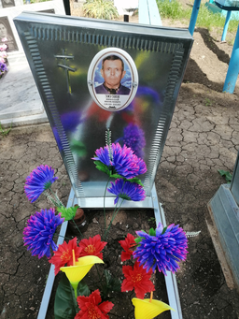
 | Обследование кладбища | металл | Степанов Павел Сергеевич 10.03.1929-31.01.2003 | 1 | 1м*2м | одиночная | удовлетворительное | 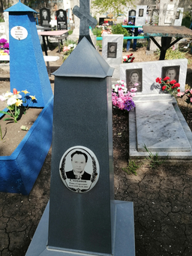
 | Обследование кладбища | металл | Степанова Матрена Ивановна 1903-1977 | 1 | 1м*2м | одиночная | удовлетворительное | 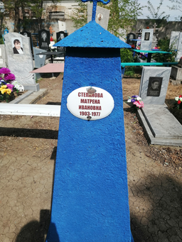
 | Обследование кладбища | мрамор | Любченко Валентина Клементьевна 07.01.1931-01.04.2013  Любченко Иван Елизарович 19.08.1925-09.02.1984 | 1 | 1м*2м | семейная | удовлетворительное | 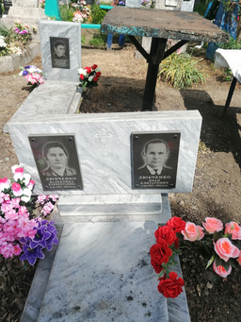
 | Обследование кладбища | мрамор | Любченко Николай Иванович 22.12.1949-09.02.2001 | 1 | 1м*2м | одиночная | удовлетворительное | 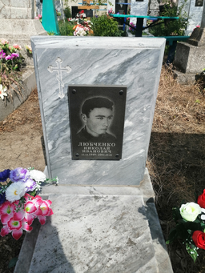
 | Обследование кладбища |  | Боровик Мария Елизаровна 10.03.1916-13.02.1985 | 1 | 1м*2м | одиночная | удовлетворительное | 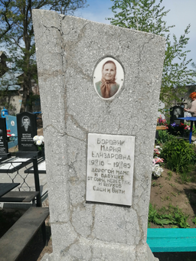
 | Обследование кладбища | Мрамор | Борисов Василий Петрович 27.07.1944-24.11.2011 | 1 | 1м*2м | одиночная | удовлетворительное | 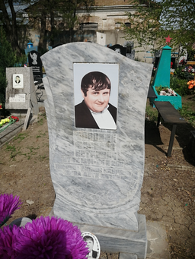
 | Обследование кладбища | металл | Маймуленко Ксения | 1 | 1м*2м | одиночная | удовлетворительное | 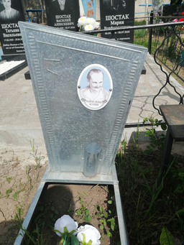
 | Обследование кладбища | Гранит  оградка | Шостак Мария Ворфоломаевна 06.04.1930-06.07.2020 | 1 | 1м*2м | одиночная | удовлетворительное | 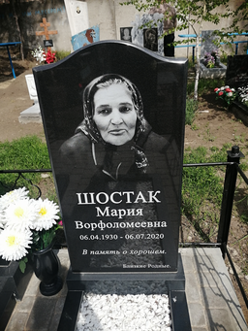
 | Обследование кладбища | Гранит  оградка | Шостак Василий Александрович 18.07.1930-08.07.2010 | 1 | 1м*2м | одиночная | удовлетворительное | 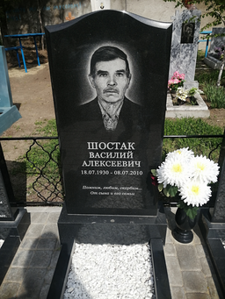
 | Обследование кладбища | Гранит  оградка | Шостак Татьяна Васильевна 17.02.1955-29.04.2018 | 1 | 1м*2м | одиночная | удовлетворительное | 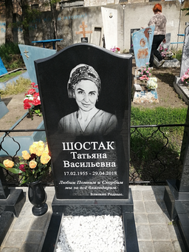
 | Обследование кладбища | Гранит  оградка | Шестак Владимир Васильевич 21.09.1960-25.04.1961 | 1 | 1м*2м | одиночная | удовлетворительное | 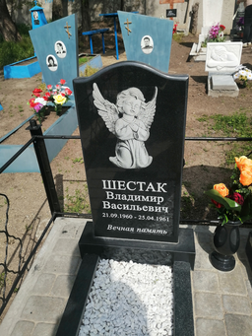
 | Обследование кладбища | металл | Сулим Николай Васильевич 17.06.1960-05.05.2021  Сулим Неонила Ивановна 01.07.1936-19.01.2017 | 1 | 1м*2м | Семейная | удовлетворительное | 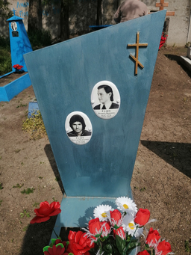
 | Обследование кладбища | металл | Сулим Василий Стефанович 28.12.1928-26.10.2018 | 1 | 1м*2м | одиночная | удовлетворительное | 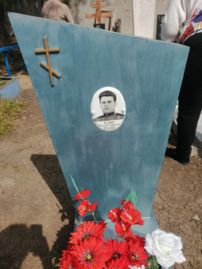
 | Обследование кладбища | металл | Нудьга Парасковья Исидоровна 25.07.1912-03.08.1988 | 1 | 1м*2м | одиночная | удовлетворительное | 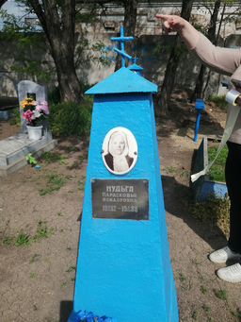
 | Обследование кладбища | металл | Шпилько Михаил Григорьевич 09.11.1936-21.04.2010 | 1 | 1м*2м | одиночная | удовлетворительное | 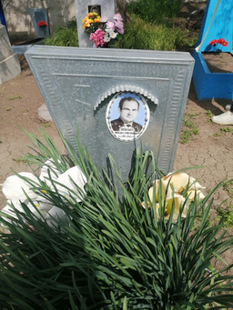
 | Обследование кладбища | металл | Шпилько Николай Григорьевич 1940-1962 | 1 | 1м*2м | одиночная | удовлетворительное | 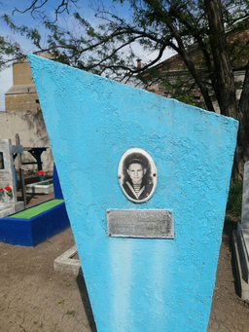
 | Обследование кладбища | гранит | Шкода Николай Николаевич 03.06.1975-04.12.1991 | 1 | 1м*2м | одиночная | удовлетворительное | 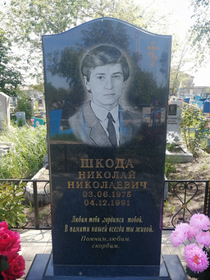
 | Обследование кладбища | Мрамор | Литвинов Алексей Николаевич 26.01.1973-27.05.2003 | 1 | 1м*2м | одиночная | удовлетворительное | 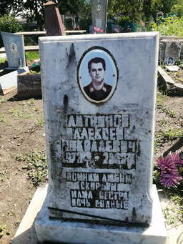
 | Обследование кладбища | Ритуальный знак - дерево | Шкода Николай Максимович 01.01.1952-16.11.2023 | 1 | 1м*2м | одиночная | удовлетворительное | 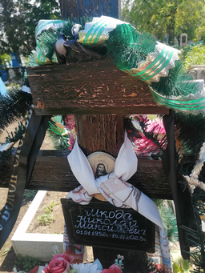
 | Обследование кладбища | Мрамор | Литвиненко Анатолий Сергеевич 30.01.1940-15.04.1984 | 1 | 1м*2м | одиночная | удовлетворительное | 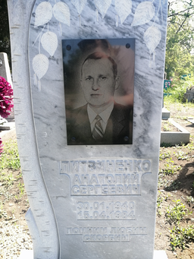
 | Обследование кладбища | Мраморная крошка | Литвиненко Вера Петровна 05.10.1916-30.01.1988 | 1 | 1м*2м | одиночная | удовлетворительное | 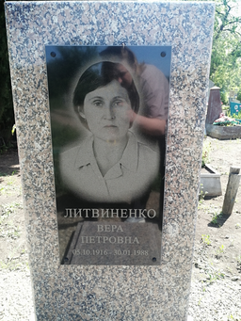
 | Обследование кладбища | Мраморная крошка | Литвиненко Иван Сергеевич 12.07.1935-03.12.1989 | 1 | 1м*2м | одиночная | удовлетворительное | 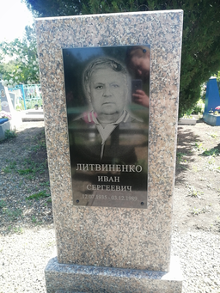
 | Обследование кладбища | мрамор | Горбенко Лидия Васильевна 01.10.1948-04.02.2012 | 1 | 1м*2м | одиночная | удовлетворительное | 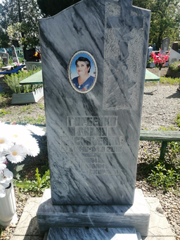
 | Обследование кладбища | Мраморная крошка | Литвиненко Екатерина Яковлевна 1923-1981 | 1 | 1м*2м | одиночная | удовлетворительное | 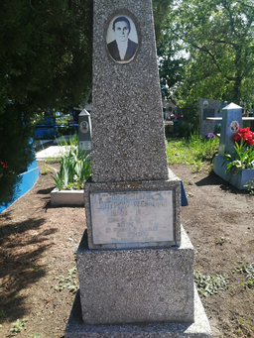
 | Обследование кладбища | металл | Погуляй У.Я 14.10.1914-5.07.1994 | 1 | 1м*2м | одиночная | удовлетворительное | 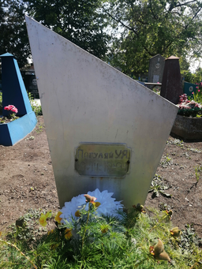
 | Обследование кладбища | металл | Колесниченко Мария Емельяновна 23.01.1912-04.03.1982 | 1 | 1м*2м | одиночная | удовлетворительное | 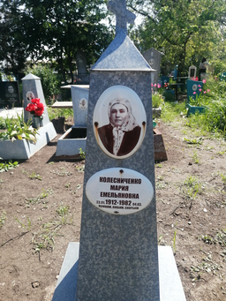
 | Обследование кладбища | металл | неизвестно | 1 | 1м*2м | одиночная | удовлетворительное | 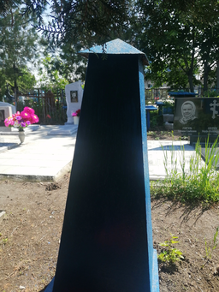
 | Обследование кладбища | металл | Буткова Нина Фотиевна  28.12.1924-19.02.2004 | 1 | 1м*2м | одиночная | удовлетворительное | 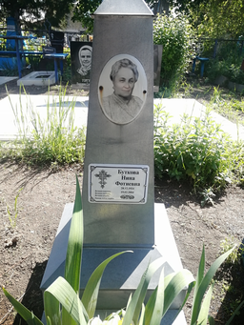
 | Обследование кладбища | металл | неизвестно | 1 | 1м*2м | одиночная | удовлетворительное | 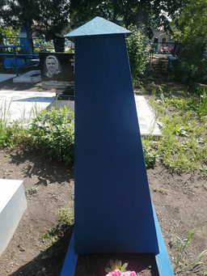
 | Обследование кладбища | металл | Шкода М.Е. 11.09.1915-26.02.1979 | 1 | 1м*2м | одиночная | удовлетворительное | 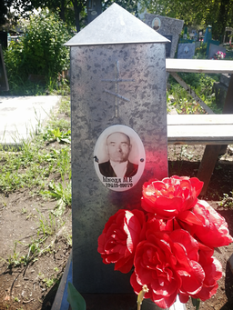
 | Обследование кладбища | металл | Шкода Е.Ф. 10.08.1911-12.11.1993 | 1 | 1м*2м | одиночная | удовлетворительное | 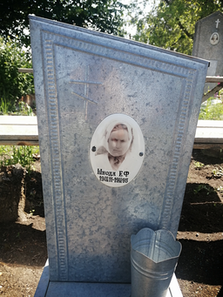
 | Обследование кладбища | металл | неизвестно | 1 | 1м*2м | одиночная | удовлетворительное | 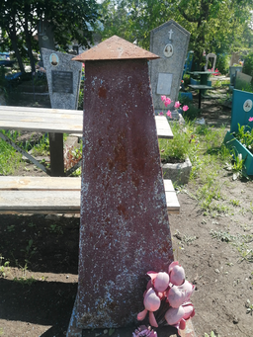
 | Обследование кладбища | Мраморная крошка | Табличка не читаемая | 1 | 1м*2м | одиночная | удовлетворительное | 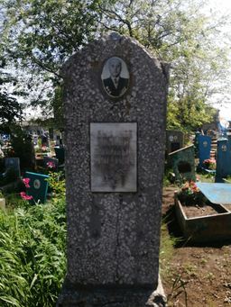
 | Обследование кладбища | Ритуальный знак металл | Боручев Александр Никифорович | 1 | 1м*2м | одиночная | удовлетворительное | 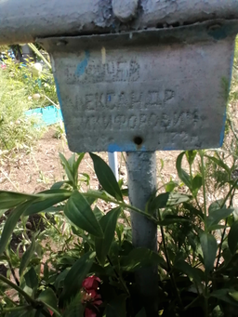
 | Обследование кладбища | Металл | неизвестно | 1 | 1м*2м | одиночная | удовлетворительное | 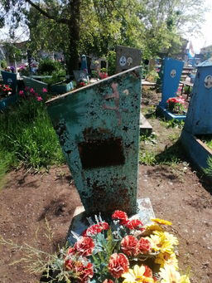
 | Обследование кладбища | металл | Кохан Мария Александровна 12.04.1912-18.07.1999 | 1 | 1м*2м | одиночная | удовлетворительное | 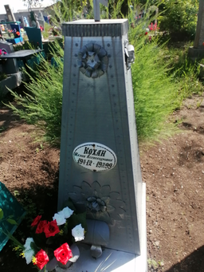
 | Обследование кладбища | металл | Иващенко Евдокия Климовна 1907-1958 | 1 | 1м*2м | одиночная | удовлетворительное | 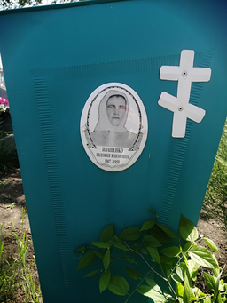
 | Обследование кладбища | метал | Цокур Н.П  20.07.1928-22.09.1981 | 1 | 1м*2м | одиночная | удовлетворительное | 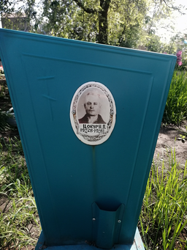
 | Обследование кладбища | Мраморная крошка | Ляшенко Антонина Клементьевна 1909-1964 | 1 | 1м*2м | одиночная | удовлетворительное | 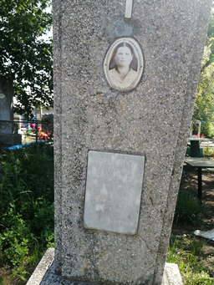
 | Обследование кладбища | Мраморная крошка | Ляшенко Николай Иванович  13.12.1929-28.06.1996 | 1 | 1м*2м | одиночная | удовлетворительное | 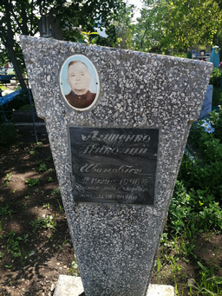
 | Обследование кладбища |  | Горгуль Евдокия Семеновна 1912-2006 Шелчек Марфа Илларионовна 1888-1966  Горгуль Сергей Климов  1902-1965 | 1 | 2м*4м | одиночная | удовлетворительное | 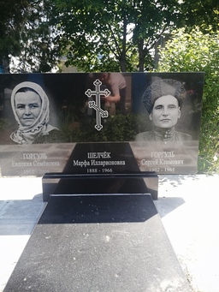
 | Обследование кладбища | неизвестно | неизвестно | 1 | 1м*2м | одиночная | Не удовлетворительное | 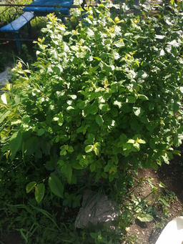 | Занято, бесхозяйное
 | Обследование кладбища | Мраморная крошка | неизвестно | 1 | 1м*2м | одиночная | Не удовлетворительное | 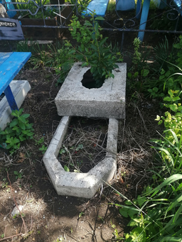 | Занято, бесхозяйное
 | Обследование кладбища | неизвестно | Одиноков | 1 | 1м*2м | одиночная | Не удовлетворительное | 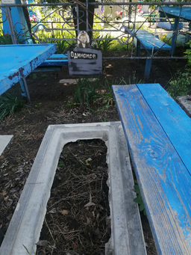 | Занято, бесхозяйное
 | Обследование кладбища | неизвестно | неизвестно | 1 | 1м*2м | одиночная | удовлетворительное | 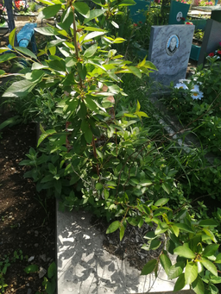 | Занято, бесхозяйное
 | Обследование кладбища | Мраморная крошка | Свириденко Григорий Иванович 26.05.1952-26.08.1978 | 1 | 1м*2м | одиночная | удовлетворительное | 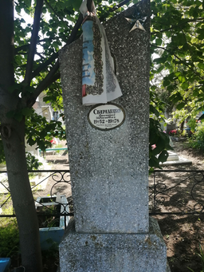
 | Обследование кладбища | металл | неизвестно | 1 | 1м*2м | одиночная | удовлетворительное | 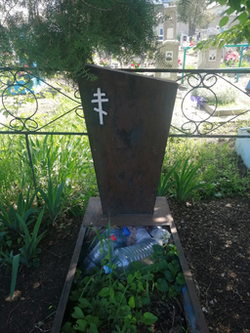
 | Обследование кладбища | металл | Дмитриева Прасковья Прокофьевна  1891-1959 | 1 | 1м*2м | одиночная | удовлетворительное | 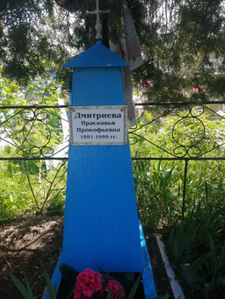
 | Обследование кладбища | мрамор | Ляшенко Антонина Григорьевна 20.03.1929-27.08.2007 | 1 | 1м*2м | одиночная | удовлетворительное | 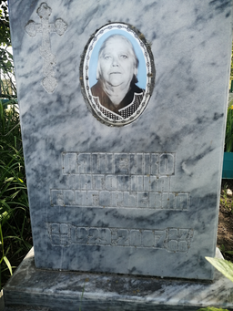
 | Обследование кладбища | металл | Саловьева Ольга Андреевна 01.08.1950-07.11.2002 | 1 | 1м*2м | одиночная | удовлетворительное | 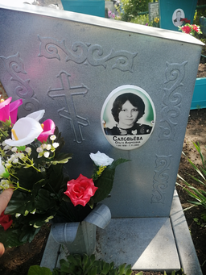
 | Обследование кладбища | металл | неизвестно | 1 | 1м*2м | одиночная | удовлетворительное | 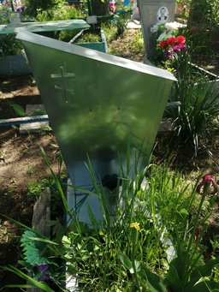
 | Обследование кладбища | металл | Боручев Николай Александрович 15.10.1927-19.04.2016 | 1 | 1м*2м | одиночная | удовлетворительное | 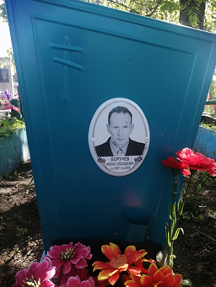
 | Обследование кладбища | металл | Боручева А.Н 18.06.1921-17.02.1995 | 1 | 1м*2м | одиночная | удовлетворительное | 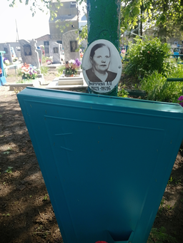
 | Обследование кладбища | Ритуальный знак металл | Боручев Илья Николаевич 02.08.1954-17.09.1954  Святов Владислав Александрович 17.04.2004-27.04.2004 | 1 | 1м*2м | одиночная | удовлетворительное | 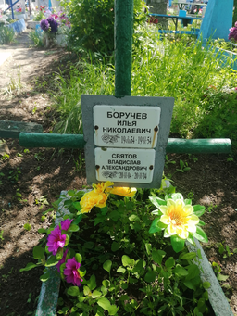
 | Обследование кладбища | неизвестно | неизвестно | 1 | 1м*2м | одиночная | Не удовлетворительное | 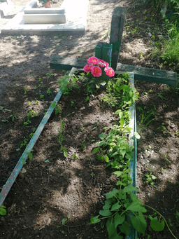 | Занято, бесхозяйное
 | Обследование кладбища | мрамор | Шкода Любовь Митрофановна 22.09.1941-21.04.2023 | 1 | 1м*2м | одиночная | удовлетворительное | 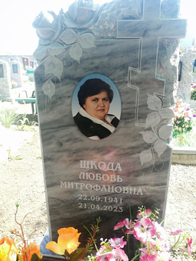
 | Обследование кладбища | металл | неизвестно | 1 | 1м*2м | одиночная | Не удовлетворительное | 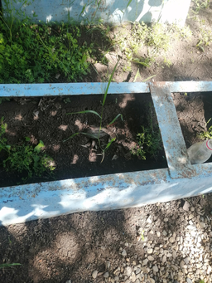 | Занято, бесхозяйное
 | Обследование кладбища | металл | Неизвестно | 1 | 1м*2м | одиночная | удовлетворительное | 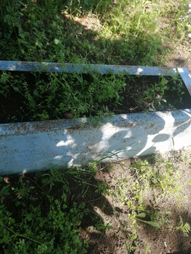 | Занято, бесхозяйное
 | Обследование кладбища | Мраморная крошка | Овдиенко Анна Емельяновна 1902-1981 | 1 | 1м*2м | одиночная | удовлетворительное | 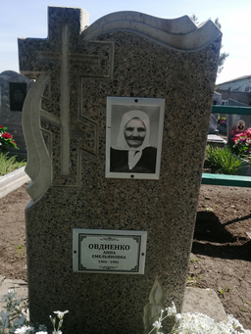
 | Обследование кладбища | Мраморная крошка | Овдиенко Игнат Григорьевич 1901-26.01.1944 | 1 | 1м*2м | одиночная | удовлетворительное | 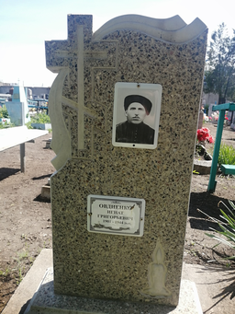
 | Обследование кладбища | металл | Лесик Федора Микеевна 1873-1970 | 1 | 1м*2м | одиночная | удовлетворительное | 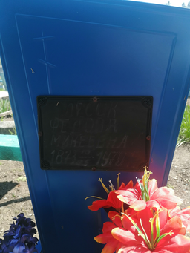
 | Обследование кладбища | мрамор | Шкода Петр Алексеевич 23.06.1938-14.03.2015 | 1 | 1м*2м | одиночная | удовлетворительное | 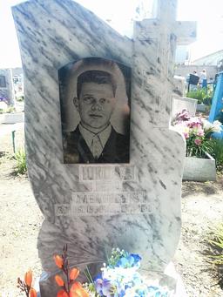
 | Обследование кладбища | Мрамор | Шкода Нина Емельяновна 07.06.1907-06.01.1991 | 1 | 1м*2м | одиночная | удовлетворительное | 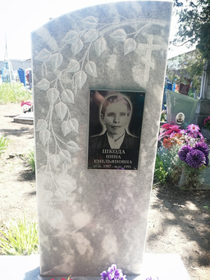
 | Обследование кладбища | металл | Пахоля Николай Савельевич 1947-1985 | 1 | 1м*2м | одиночная | удовлетворительное | 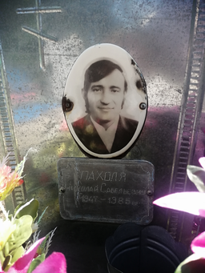
 | Обследование кладбища | металл | Колячок Савелий Алексеевич 1906-1983 | 1 | 1м*2м | одиночная | удовлетворительное | 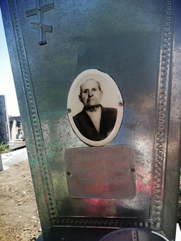
 | Обследование кладбища | Мраморная крошка | Колячек Владимир Савельевич 1936-2973 | 1 | 1м*2м | одиночная | удовлетворительное | 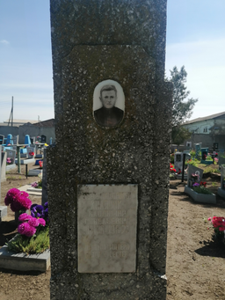
 | Обследование кладбища | Мрамор | Ющик Иван Емельянович 23.06.1908-31.03.1987 | 1 | 1м*2м | одиночная | удовлетворительное | 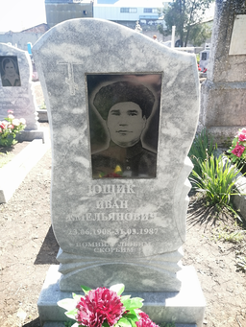
 | Обследование кладбища | мрамор | Ющик Ефросиния Никифоровна 30.09.1910-24.12.1970 | 1 | 1м*2м | одиночная | удовлетворительное | 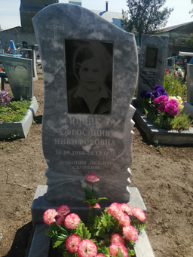
 | Обследование кладбища | Мрамор | Ющик Николай Иванович 24.12.1940-17.09.1967 | 1 | 1м*2м | одиночная | удовлетворительное | 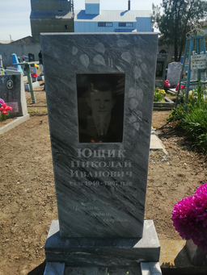
 | Обследование кладбища | мрамор | Пивненко Иван Семенович 15.06..1935-25.08.2010 | 1 | 1м*2м | одиночная | удовлетворительное | 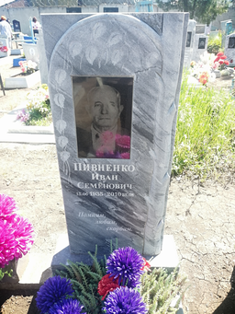
 | Обследование кладбища | металл | Ющик Акулина Ивановна 1883-1966 | 1 | 1м*2м | одиночная | удовлетворительное | 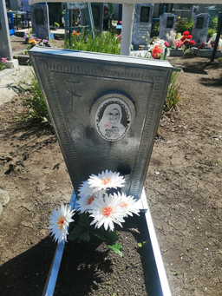
 | Обследование кладбища | мрамор | Батуринец Илья Акимович 21.07.1931-06.04.2001 | 1 | 1м*2м | одиночная | удовлетворительное | 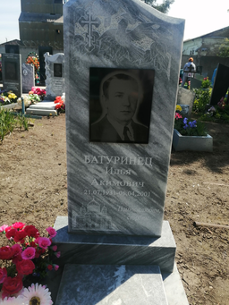
 | Обследование кладбища | Мраморная крошка | Батуринец Пелагея Алексеевна 29.02.1936-04.12.2005 | 1 | 1м*2м | одиночная | удовлетворительное | 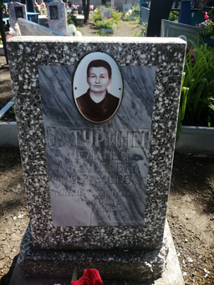
 | Обследование кладбища | металл | Батуринец Аким Иванович  1891-11.01.1953 | 1 | 1м*2м | одиночная | удовлетворительное | 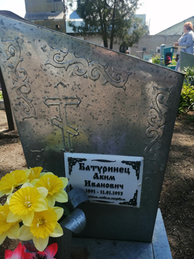
 | Обследование кладбища | металл | Батуринец Марфа Ефимовна 25.04.1892-19.08.1977 | 1 | 1м*2м | одиночная | удовлетворительное | 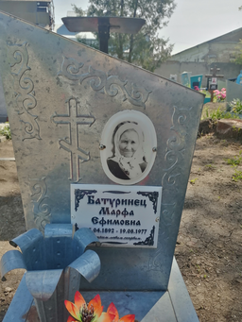
 | Обследование кладбища | Ритуальный знак металл | Бутко Степан Фед. 1869-1946 | 1 | 1м*2м | одиночная | Не удовлетворительное | 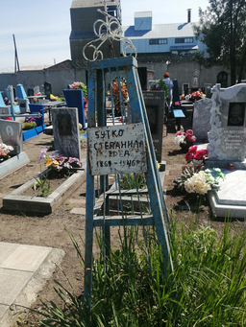
 | Обследование кладбища | Мрамор | Семка Софья Лукинична 27.09.1903-24.12.1988 | 1 | 1м*2м | одиночная | удовлетворительное | 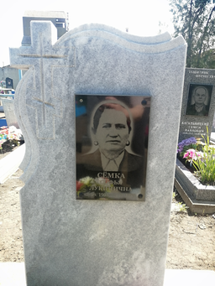
 | Обследование кладбища | мрамор | Кагальницкий Семен Павлович 10.05.1922-15.09.2008 | 1 | 1м*2м | одиночная | удовлетворительное | 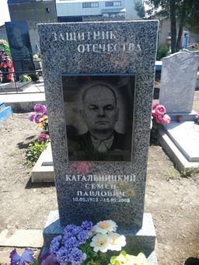
 | Обследование кладбища | мрамор | Кагальницкаф Нина Емельяновна 09.08.1912-05.02.1990 | 1 | 1м*2м | одиночная | удовлетворительное | 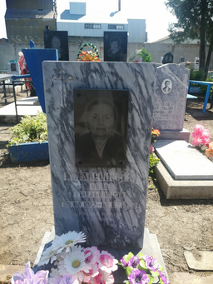
 | Обследование кладбища | мрамор | Белоусова Таисия Ивановна 01.02.1940-30.01.2023 | 1 | 1м*2м | одиночная | удовлетворительное | 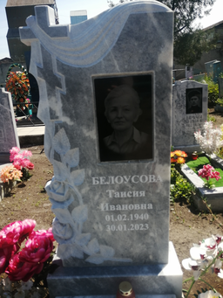
 | Обследование кладбища | Мрамор | Дирочка Александра Андреевна 25.04.1911-30.11-1980 | 1 | 1м*2м | одиночная | удовлетворительное | 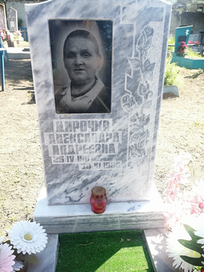
 | Обследование кладбища | мрамор | Дирочка Иван Иванович 05.01.1911-24.11.1967 | 1 | 1м*2м | одиночная | удовлетворительное | 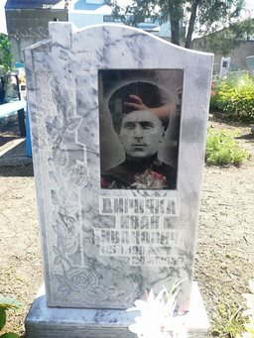
 | Обследование кладбища | Мрамор | Хамула Анастасия Михайловна 29.01.1928-10.07.1947 | 1 | 1м*2м | одиночная | удовлетворительное | 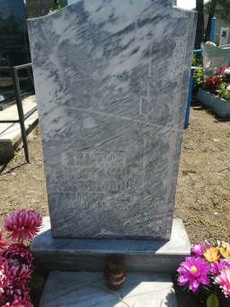
 | Обследование кладбища | мрамор | Шилко Анастасия Мироновна 04.02.1884-05.11.1947 | 1 | 1м*2м | одиночная | удовлетворительное | 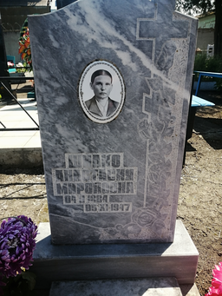
 | Обследование кладбища | металл | неизвестно | 1 | 1м*2м | одиночная | удовлетворительное | 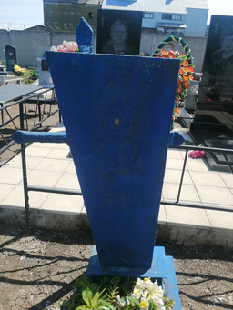
 | Обследование кладбища | металл | Онищенко Евдокия Харламовна 1890-1970 | 1 | 1м*2м | одиночная | удовлетворительное | 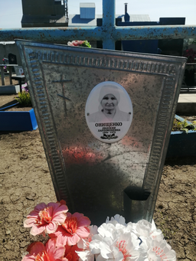
 | Обследование кладбища | металл | Онищенко Емельян Давыдович 1890-1962 | 1 | 1м*2м | одиночная | удовлетворительное | 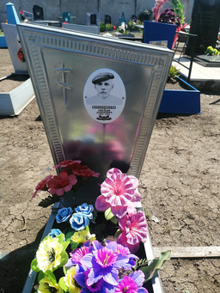
 | Обследование кладбища | металл | Кочубей Федор Платонович 1982-1947 | 1 | 1м*2м | одиночная | удовлетворительное | 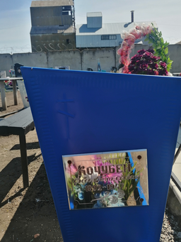
 | Обследование кладбища | металл | Козлова Н.Г 22.10.1916-16.11.1993 | 1 | 1м*2м | одиночная | удовлетворительное | 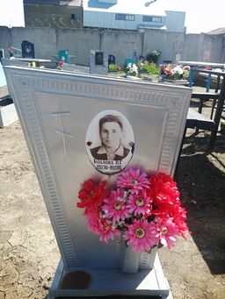
 | Обследование кладбища | металл | Козлов Н.Н 15.08.1912-07.04.1996 | 1 | 1м*2м | одиночная | удовлетворительное | 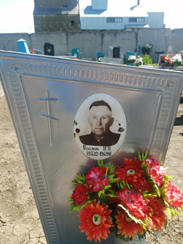
 | Обследование кладбища | металл | Хамула Евдокия Давыдовна | 1 | 1м*2м | одиночная | удовлетворительное | 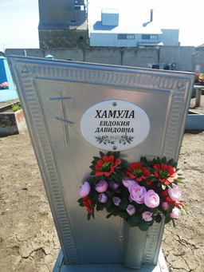
 | Обследование кладбища | металл | Хамула Мария Пантелеевна 1914-1964 | 1 | 1м*2м | одиночная | удовлетворительное | 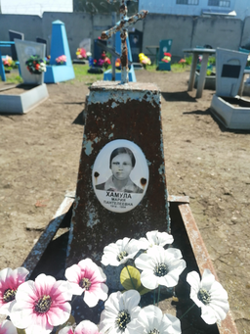
 | Обследование кладбища | гранит | Коломиец Таиса Алексеевна 18.04.1942-11.08.2020 | 1 | 1м*2м | одиночная | удовлетворительное | 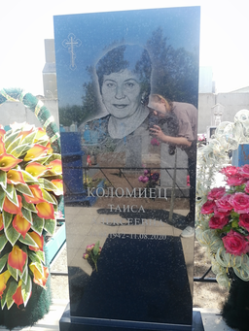
 | Обследование кладбища | гранит | Коломиец Анатолий Иванович 18.02.1940-04.02.2010 | 1 | 1м*2м | одиночная | удовлетворительное | 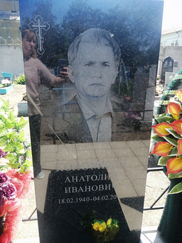
 | Обследование кладбища | меатлл | Кочубей Степанида Александровна 1891-1959 | 1 | 1м*2м | одиночная | удовлетворительное | 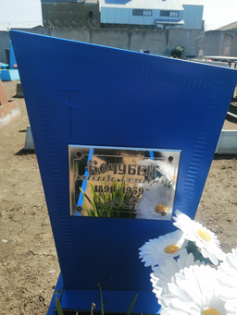
 | Обследование кладбища |  | Пилипенко Пелагея Федоровна 09.07.1913-11.05.1965 | 1 | 1м*2м | одиночная | удовлетворительное | 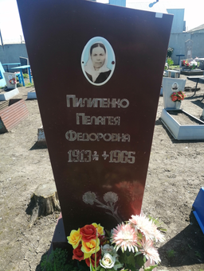
 | Обследование кладбища | металл | Литвиненко Яков Миронович 1892-1963 | 1 | 1м*2м | одиночная | удовлетворительное | 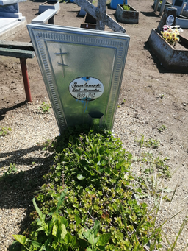
 | Обследование кладбища | металл | неизвестно | 1 | 1м*2м | одиночная | удовлетворительное | 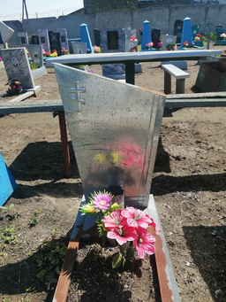
 | Обследование кладбища | Мраморная крошка | Овдиенко Варвара Аксентьевна 1906-26.04.1985 | 1 | 1м*2м | одиночная | удовлетворительное | 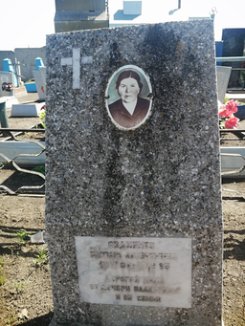
 | Обследование кладбища | металл | Давиденко Виктор Филиппович 13.09.1937-06.12.2004  Коломиец Аксений Иванович умер 1953 | 1 | 1м*2м | родовая | удовлетворительное | 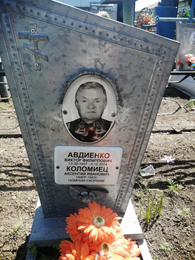
 | Обследование кладбища | металл | Коломиец Просковья Мироновна 1894-1985 | 1 | 1м*2м | одиночная | удовлетворительное | 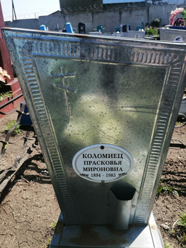
 | Обследование кладбища | металл | Коломиец Александра Аксентьевна | 1 | 1м*2м | одиночная | удовлетворительное | 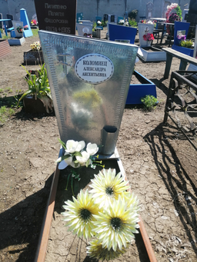
 | Обследование кладбища | металл | Петдченко Ульяна Григорьевна 1890-1976 | 1 | 1м*2м | одиночная | удовлетворительное | 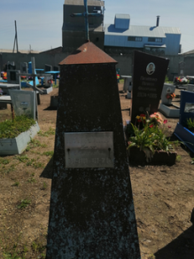
 | Обследование кладбища | Ритуальный знак металл | Литвиненко Надежда Яковлевна 1917-1954 Литвиненко Ольга Яковлевна 1925-1954 | 1 | 1м*2м | родовая | удовлетворительное | 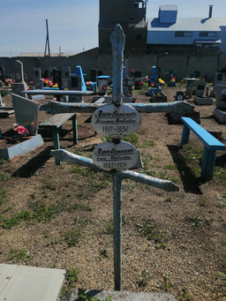
 | Обследование кладбища | Мрамор | Литвиненко Людмила Демьяновна 10.02.1945-18.10.2016 | 1 | 1м*2м | одиночная | удовлетворительное | 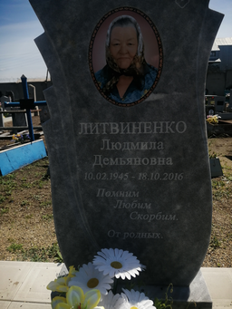
 | Обследование кладбища | Мрамор | Литвиненко Георгий Яковлевич 05.03.1938-08.09.2019 | 1 | 1м*2м | одиночная | удовлетворительное | 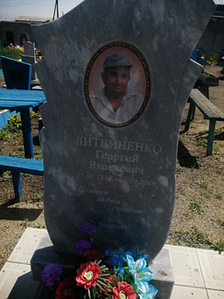
 | Обследование кладбища | мрамор | Литвиненко Людмила Демьянтьевна 10.02.1945-18.10.2016 | 1 | 1м*2м | одиночная | удовлетворительное | 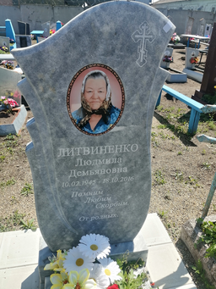
 | Обследование кладбища | мрамор | Коцарева Мария Васильевна 08.03.1919-09.10.1982 | 1 | 1м*2м | одиночная | удовлетворительное | 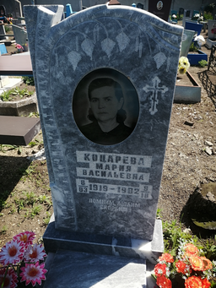
 | Обследование кладбища | металл | Логинова Татьяна Гавриловна 19.01.1886-17.05.1957 | 1 | 1м*2м | одиночная | удовлетворительное | 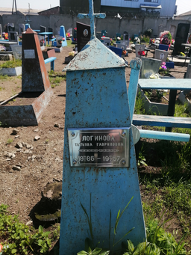
 | Обследование кладбища | металл | Логинов Василий Гаврилович 03.01.1886-19.05.1965 | 1 | 1м*2м | одиночная | удовлетворительное | 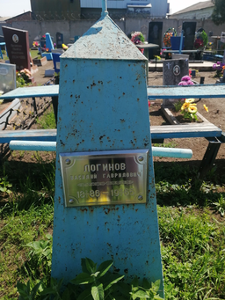
 | Обследование кладбища | металл | Сумина Екатерина Семеновна | 1 | 1м*2м | одиночная | удовлетворительное | 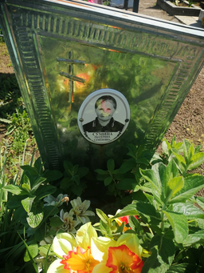
 | Обследование кладбища | металл | неизвестно | 1 | 1м*2м | одиночная | удовлетворительное | 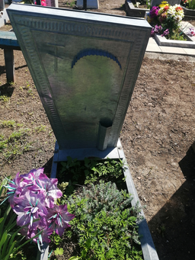
 | Обследование кладбища | металл | неизвестно | 1 | 1м*2м | одиночная | удовлетворительное | 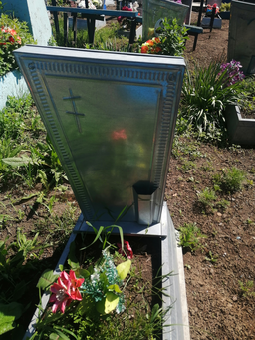
 | Обследование кладбища | металл | Стовбур Юрий Васильевич | 1 | 1м*2м | одиночная | удовлетворительное | 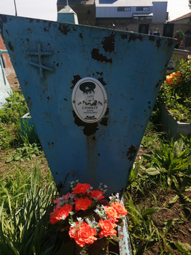
 | Обследование кладбища | металл | Литвиненко Домникия Ивановна 01.1888-05.1968 | 1 | 1м*2м | одиночная | удовлетворительное | 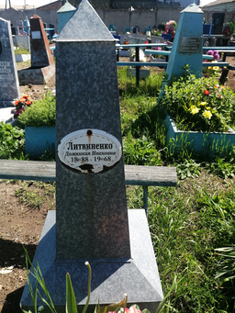
 | Обследование кладбища | металл | Стовбур В.В 17.07.1953-09.11.1974 | 1 | 1м*2м | одиночная | удовлетворительное | 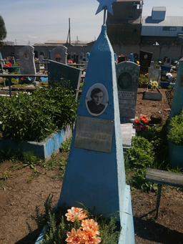
 | Обследование кладбища | Ритуальный знак дерево | Пашкина Нина Максимовна 15.06.1940-14.06.2024 | 1 | 1м*2м | одиночная | удовлетворительное | 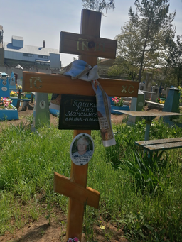
 | Обследование кладбища | металл | Дирочка Анна Ефимовна 1881-1955 | 1 | 1м*2м | одиночная | Не удовлетворительное | 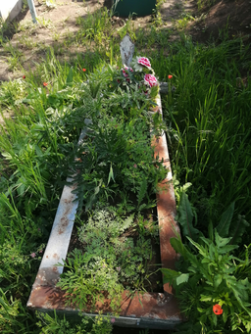 | Занято, бесхозяйное
 | Обследование кладбища | металл | неизвестно | 1 | 1м*2м | одиночная | удовлетворительное | 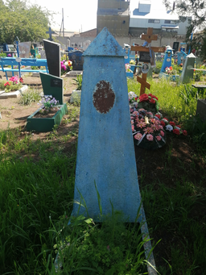
 | Обследование кладбища | Мраморная крошка | Лапин Иван Данилович 19.10.1916-11.02.1983 | 1 | 1м*2м | одиночная | удовлетворительное | 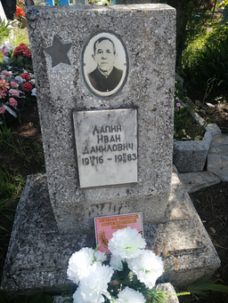 | Ветеран В.О.В
 | Обследование кладбища | металл | неизвестно | 1 | 1м*2м | одиночная | удовлетворительное | 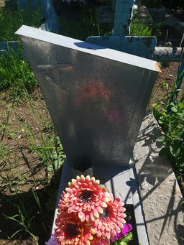
 | Обследование кладбища | Металл | неизвестно | 1 | 1м*2м | одиночная | удовлетворительное | 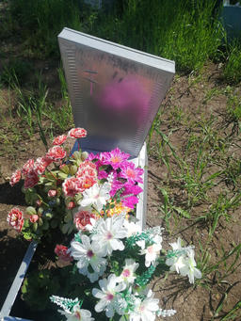
 | Обследование кладбища | металл | Бычек Елена Никитична 25.05.1909-07.06.1997 | 1 | 1м*2м | одиночная | удовлетворительное | 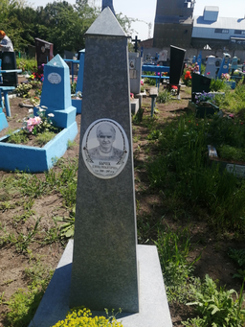
 | Обследование кладбища | мрамор | Басанько Емельян Емельянович 1921-1995  Басанько надежда Ивановна 1924-2005 | 1 | 1м*2м | семейная | удовлетворительное | 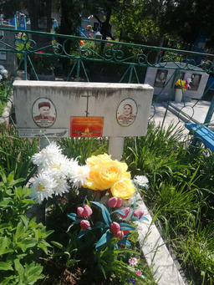 | Ветеран ВОВ
 | Обследование кладбища | металл | Околот Мария Алексеевна 07.01.1921-05.05.1985 | 1 | 1м*2м | одиночная | удовлетворительное | 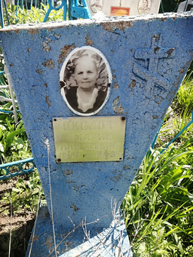
 | Обследование кладбища | метал | Околот М  1914-** (нечитаемое) | 1 | 1м*2м | одиночная | удовлетворительное | 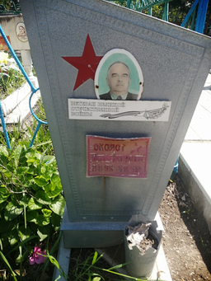 | Участник В.О.В
 | Обследование кладбища | гранит | Фомишина Любовь Михайловна 15.03.1927-16.03.2022 | 1 | 1м*2м | одиночная | удовлетворительное | 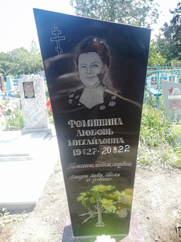
 | Обследование кладбища | металл | неизвестно | 1 | 1м*2м | одиночная | удовлетворительное | 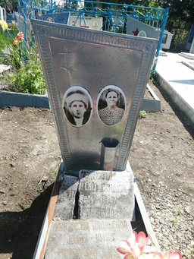
 | Обследование кладбища | Ритуальный знак металл | Тертычный Александр Пантелеевич 1906-17.10.1967 | 1 | 1м*2м | одиночная | удовлетворительное | 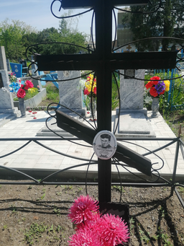
 | Обследование кладбища | мрамор | Тертычный Иван Пантелеевич 1905-1963 | 1 | 1м*2м | одиночная | удовлетворительное | 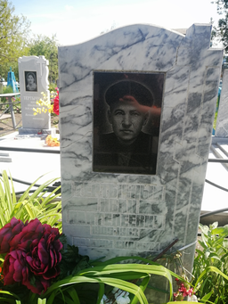
 | Обследование кладбища | Мрамор | Назаров Владимир Ильич 1941-1969 | 1 | 1м*2м | одиночная | удовлетворительное | 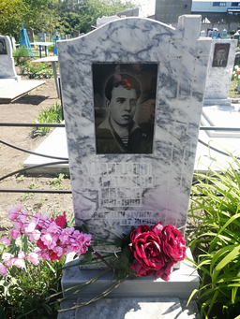
 | Обследование кладбища | мрамор | Рудик Елена Стефановна 25.05.1910-16.09.1996 | 1 | 1м*2м | одиночная | удовлетворительное | 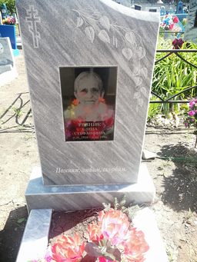
 | Обследование кладбища | мрамор | Резник Иван Исаакович 14.09.1911-06.08.1969 | 1 | 1м*2м | одиночная | удовлетворительное | 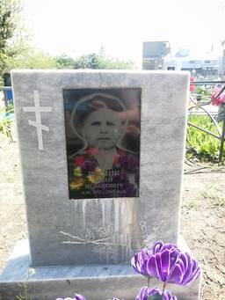
 | Обследование кладбища | мрамор | Резник Ольга Исаевна 10.04.1909-03.02.1975 | 1 | 1м*2м | одиночная | удовлетворительное | 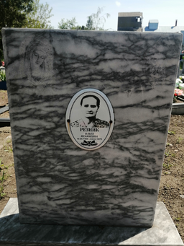
 | Обследование кладбища | мрамор | Мозуль Нина Исакеевна 08.03.1926-12.10.1988 | 1 | 1м*2м | одиночная | удовлетворительное | 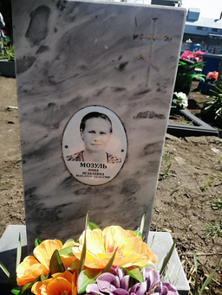
 | Обследование кладбища | Мраморная крошка | Ющик Владимир Григорьевич 1937-1978 | 1 | 1м*2м | одиночная | удовлетворительное | 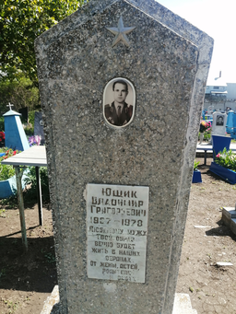
 | Обследование кладбища | металл | Пивень Пелагея Саввична 1893-14.12.1960 | 1 | 1м*2м | одиночная | удовлетворительное | 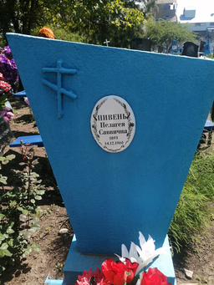
 | Обследование кладбища | гранит | Цапова Любовь Григорьевна 25.12.1935-05.11.2009 | 1 | 1м*2м | одиночная | удовлетворительное | 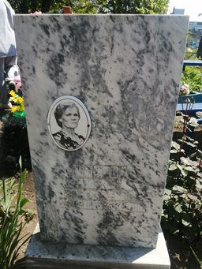
 | Обследование кладбища | Ритуальный знак дерево | Рожко Вера Григорьевна 17.01.1941-17.12.2024 | 1 | 1м*2м | одиночная | удовлетворительное | 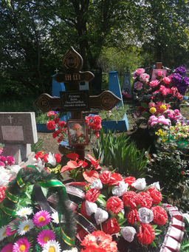
 | Обследование кладбища | Мраморная крошка | Скопа Р.П | 1 | 1м*2м | одиночная | удовлетворительное | 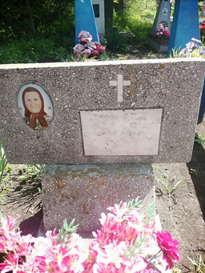
 | Обследование кладбища | гранит | Дубина Анатолий Григорьевич 13.10.1951-08.09.2014 | 1 | 1м*2м | одиночная | удовлетворительное | 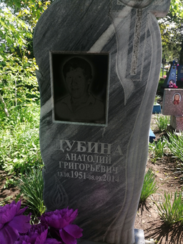
 | Обследование кладбища | металл | неизвестно | 1 | 1м*2м | одиночная | удовлетворительное | 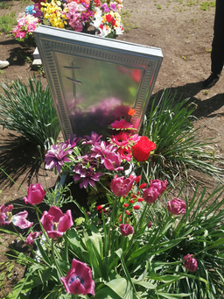
 | Обследование кладбища | металл | неизвестно | 1 | 1м*2м | одиночная | удовлетворительное | 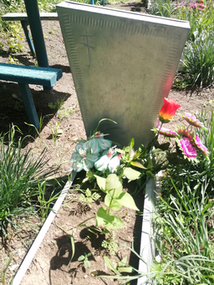
 | Обследование кладбища | металл | Бочкарев Николай Дмитриевич 1936-27.07.1991 | 1 | 1м*2м | одиночная | удовлетворительное | 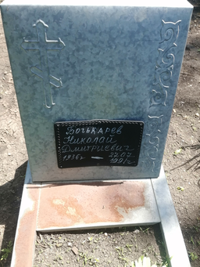
 | Обследование кладбища | мрамор | Реброва Анна Федоровна 01.07.1924-22.11.2014 | 1 | 1м*2м | одиночная | удовлетворительное | 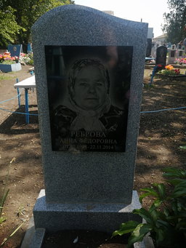
 | Обследование кладбища | металл | Реброва Екатерина Ерофеевна 1895-03.09.1980 | 1 | 1м*2м | одиночная | удовлетворительное | 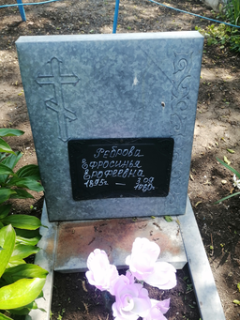
 | Обследование кладбища | металл | Школьная Т.И | 1 | 1м*2м | одиночная | удовлетворительное | 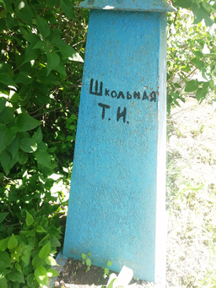
 | Обследование кладбища | металл | Шкода Анна Фотиевна 1906-1985 | 1 | 1м*2м | одиночная | удовлетворительное | 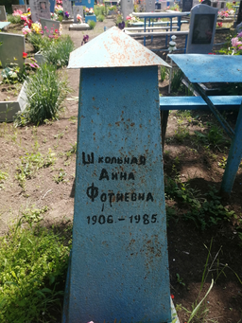
 | Обследование кладбища | металл | неизвестно | 1 | 1м*2м | одиночная | удовлетворительное | 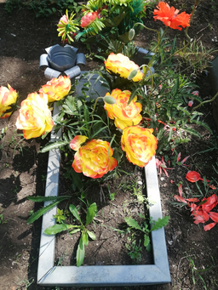
 | Обследование кладбища | металл | неизвестно | 1 | 1м*2м | одиночная | удовлетворительное | 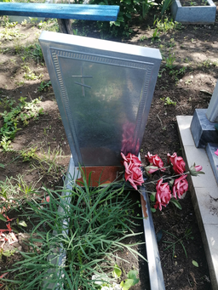
 | Обследование кладбища | мрамор | Школьная Анастасия Сергеевна 04.05.1933-28.02.2019 | 1 | 1м*2м | одиночная | удовлетворительное | 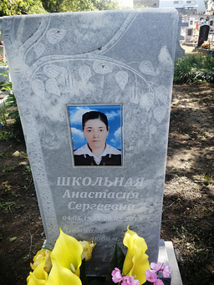
 | Обследование кладбища | металл | Левашкина Прасковья Степановна | 1 | 1м*2м | одиночная | удовлетворительное | 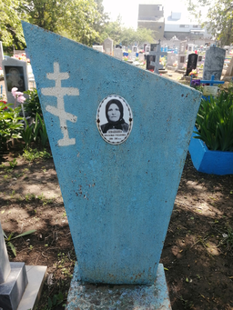
 | Обследование кладбища | металл | Школьный Е.Н. | 1 | 1м*2м | одиночная | удовлетворительное | 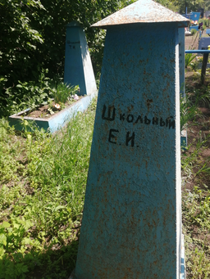
 | Обследование кладбища | металл | Ревина Лидия Степановна 15.02.1939-25.03.2001 | 1 | 1м*2м | одиночная | удовлетворительное | 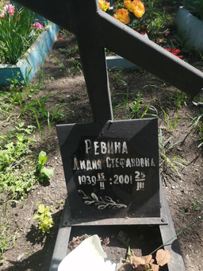
 | Обследование кладбища | металл | Колоскова Нина Стефановна 25.12.1925-15.06.2000 | 1 | 1м*2м | одиночная | удовлетворительное | 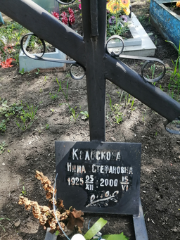
 | Обследование кладбища | Мраморная крошка, ограждения нет | Марченко Иван Николаевич  10.01.1941-14.07.2017 | 1 | 1х2 | Одиночное | удовлетворительно | 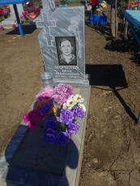
 | Обследование кладбища | Метал  ограждения нет | Августовская Валентина Сергеевна  02.12.19__-24.03.2021 | 1 | 1х2 | Одиночное | удовлетворительно | 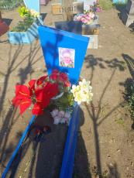
 | Обследование кладбища | Деревянный крест,  ограждения нет | Марченко Тамара Николаевна  15.03.1947- 04.01.2022 | 1 | 1х2 | Одиночное | удовлетворительно | 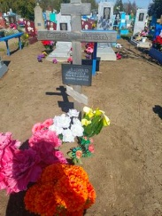
 | Обследование кладбища | Мраморная крошка, ограждения нет | Есина Пелагея Илларионовна  16.08.1931- 10.10.2018 | 1 | 1х2 | Одиночное | удовлетворительно | 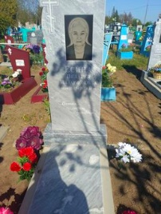
 | Обследование кладбища | Мраморная крошка, ограждения нет | Магдиева (Колодина) Зинаида Илларионовна  20.07.1935- 06.05.2014 | 1 | 1х2 | Одиночное | удовлетворительно | 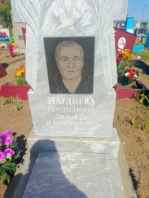
 | Обследование кладбища | Металл, Ограждения нет | Курило Анастасия Борисовна  27.12.1898- 28.02.1993 | 1 | 1х2 | Одиночное | удовлетворительно | 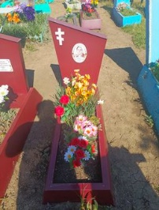
 | Обследование кладбища | Металл, Ограждения нет | Курило Илларион Михайлович  1887-01.02.1949 | 1 | 1х2 | Одиночное | удовлетворительно | 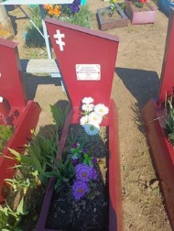
 | Обследование кладбища | Металл, Ограждения нет | Курило Николай Илларионович  30.04.1930-25.09.1979 | 1 | 1х2 | Одиночное | удовлетворительно | 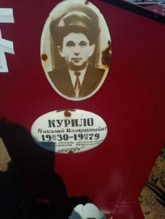
 | Обследование кладбища | Металл, Ограждения нет | Курило Иван Илларионович  09.01.1942- 09.03.1978 | 1 | 1х2 | Одиночное | удовлетворительно | 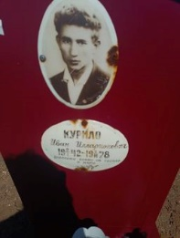
 | Обследование кладбища | Мраморная крошка, ограждения нет | Боженко Евгений Федорович  10.03.1939- 09.04.2000 | 1 | 1х2 | Одиночное | удовлетворительно | 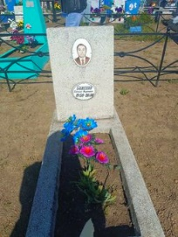
 | Обследование кладбища | Гранит, ограждения нет | Баранов Юрий Михайлович  25.05.1951- 15.03.2015 | 1 | 1х2 | Одиночное | удовлетворительно | 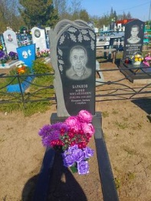
 | Обследование кладбища | Гранит, ограждения нет | Баранова Раиса Ивановна  31.10.1921- 03.08.1997 | 1 | 1х2 | Одиночное | удовлетворительно | 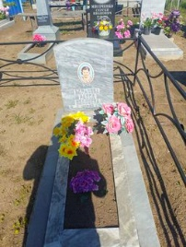
 | Обследование кладбища | Гранит, ограждения нет | Мисоченко Сергей Иванович  29.04.1967-11.10.2007 | 1 | 1х2 | Одиночное | удовлетворительно | 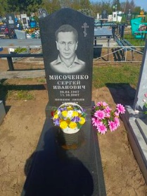
 | Обследование кладбища | Гранит, ограждения нет | Мисоченко Раиса Александровна  24.04.1938- 10.11.2014 | 1 | 1х2 | Одиночное | удовлетворительно | 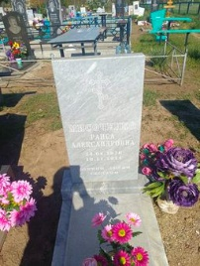
 | Обследование кладбища | Метал, ограждения нет | Червоиваненко Евгения Михайловна | 1 | 1х2 | Одиночное | удовлетворительно | 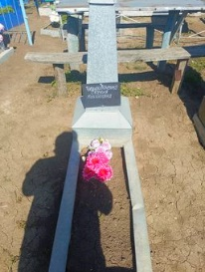
 | Обследование кладбища | Гранит, ограждения нет | Ковалев Иван Иванович  01.09.1949- 18.04.2008 | 1 | 1х2 | Одиночное | удовлетворительно | 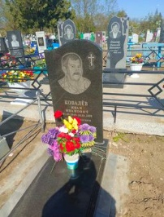
 | Обследование кладбища | Метал, ограждения нет | Ковалева Матрена Филипповна  02.03.1914- 28.05.2002 | 1 | 1х2 | Одиночное | удовлетворительно | 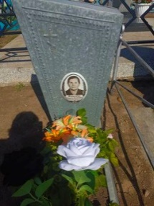
 | Обследование кладбища | Метал, ограждения нет | Ковалев Филип Никитович  1892-1944 | 1 | 1х2 | Одиночное | удовлетворительно | 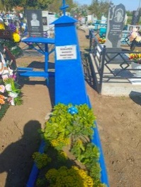
 | Обследование кладбища | Дерево, ограждения нет | Белоус Василиса Филипповна  18.01.1929- 28.02.2025 | 1 | 1х2 | Одиночное | удовлетворительно | 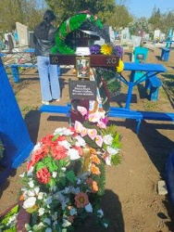
 | Обследование кладбища | Гранит, ограждение есть | Онисар Любовь Алексеевна  30.09.1948- 28.11.2014 | 1 | 1х2 | Семейное | удовлетворительно | 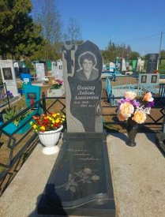
 | Обследование кладбища | Гранит, ограждение есть | Онисар Николай Иванович  07.03.1941- 14.04.2015 | 1 | 1х2 | Семейное | удовлетворительно | 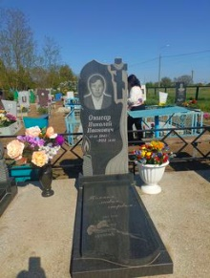
 | Обследование кладбища | Железо, ограждения нет | Сиврюк Дмитрий  Неизвестно - 1951 | 1 | 1х2 | Одиночное | удовлетворительно | 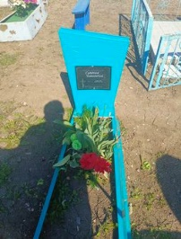
 | Обследование кладбища | Железо, ограждения нет | Масякина Просковья Дмитриевна  21.10.1919- 22.04.1978 | 1 | 1х2 | Одиночное | удовлетворительно | 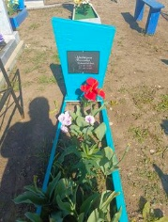
 | Обследование кладбища | Мраморная крошка, ограждения нет | Андреев Семен Петрович  13.09.1923-25.05.1997 | 1 | 1х2 | Одиночное | удовлетворительно | 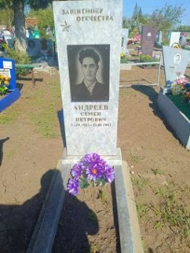
 | Обследование кладбища | Железо, ограждения нет | Андреева Мария Алексеевна  20.06.1896-19.09.1979 | 1 | 1х2 | Одиночное | удовлетворительно | 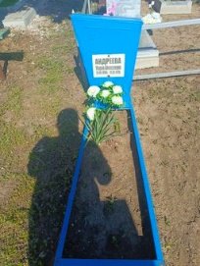
 | Обследование кладбища | Мраморная крошка, ограждение есть | Сырый Елена Иосифовна 26.06.1923-21.01.1994 | 1 | 1х2 | Семейное | удовлетворительно | 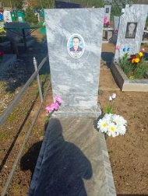
 | Обследование кладбища | Мраморная крошка, ограждение есть | Клименко Мария Александровна  21.05.1927-25.03.1988 | 1 | 1х2 | Семейное | удовлетворительно | 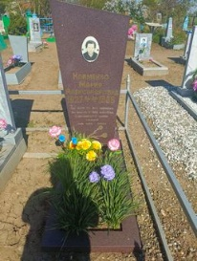
 | Обследование кладбища | Мраморная крошка, ограждение есть | Клименко Анатолий Иосифович  22.02.1929-03.12.2016 | 1 | 1х2 | Семейное | удовлетворительно | 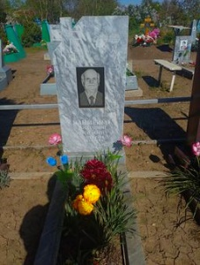
 | Обследование кладбища | Мраморная крошка, ограждение есть | Клименко Ирина Фоминична  01.05.1900-__.11.1981 | 1 | 1х2 | Семейное | удовлетворительно | 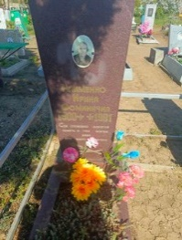
 | Обследование кладбища | Железо, ограждения нет | Шепетун Ирина Ивановна  06.04.1913-21.01.1987 | 1 | 1х2 | Одиночное | удовлетворительно | 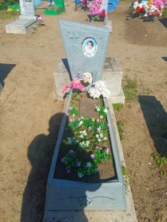
 | Обследование кладбища | Железо, ограждения нет | Неизвестно | 1 | 1х2 | Одиночное | Удовлетворительно | 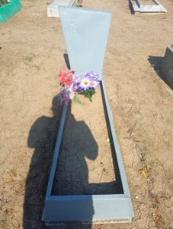 | Занято, бесхозяйное
 | Обследование кладбища | Железо, ограждения нет | Лукашова Миланья Ивановна  19.01.1929-03.07.2016 | 1 | 1х2 | Одиночное | удовлетворительно | 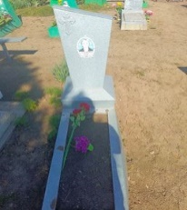
 | Обследование кладбища | Мраморная крошка, ограждения нет | Самойленко Татьяна Пантелеевна  19.01.1904-29.09.1996 | 1 | 1х2 | Семейное | удовлетворительно | 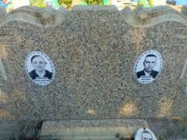
 | Обследование кладбища | Мраморная крошка, ограждения нет | Самойленко Иван Фомич  15.02.1906-12.02.1973 | 1 | 1х2 | Семейное | удовлетворительно | 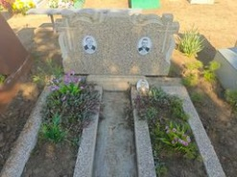
 | Обследование кладбища | Железо, ограждение нет | Баклаенко Василиса Алексеевна  17.08.1895-10.05.1971 | 1 | 1х2 | Одиночное | неудовлетворительно | 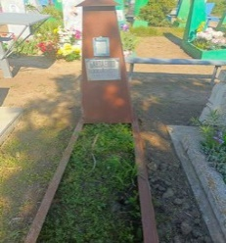
 | Обследование кладбища | Железо, ограждение нет | Сырый Тимофей Прокофьевич  1897-1985 | 1 | 1х2 | Одиночное | удовлетворительно | 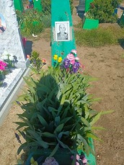
 | Обследование кладбища | Железо, ограждение нет | Неизвестно | 1 | 1х2 | Одиночное | Неудовлетворительно | 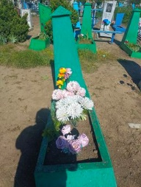 | Занято, бесхозяйное
 | Обследование кладбища | Мрамор, ограждения нет | Сырый Валентина Григорьевна  20.03.1936-11.10.2017 | 1 | 1х2 | Одиночное | удовлетворительно | 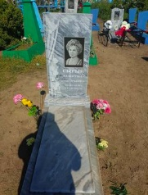
 | Обследование кладбища | Железо, ограждение нет | Неизвестно | 1 | 1х2 | Одиночное | Неудовлетворительно | 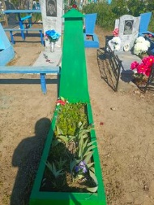 | Занято, бесхозяйное
 | Обследование кладбища | Железо, ограждение нет | Неизвестно | 1 | 1х2 | Одиночное | Неудовлетворительно | 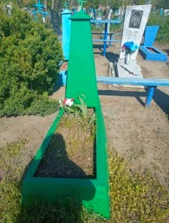 | Занято, бесхозяйное
 | Обследование кладбища | Железо, ограждение нет | Неизвестно | 1 | 1х2 | Одиночное | Неудовлетворительно | 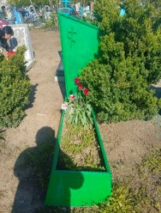 | Занято, бесхозяйное
 | Обследование кладбища | Гранит, ограждения нет | Аваков Александр Анатольевич  __.05.1964- 1993 | 1 | 1х2 | Одиночное | удовлетворительно | 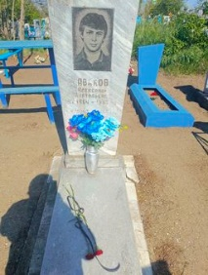
 | Обследование кладбища | Железо, ограждения нет | Неизвестно | 1 | 1х2 | Одиночное | Неудовлетворительно | 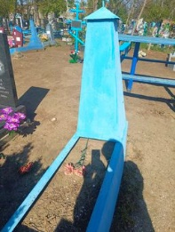 | Занято, бесхозяйное
 | Обследование кладбища | Железо, ограждения нет | Неизвестно | 1 | 1х2 | Одиночное | Неудовлетворительно | 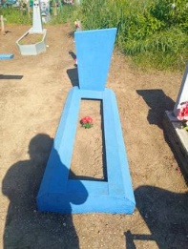 | Занято, бесхозяйное
 | Обследование кладбища | Дерево ограждения нет | Неизвестно | 1 | 1х1 | Одиночное | Неудовлетворительно | 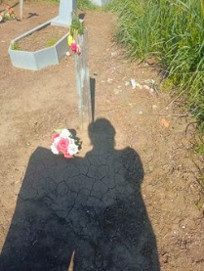 | Занято, бесхозяйное
 | Обследование кладбища | Гранит, ограждения нет | Христенко Александр Иванович 13.12.1937-05.07.2004 | 1 | 1х2 | Одиночное | Удовлетворительно | 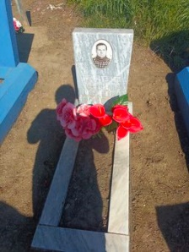
 | Обследование кладбища | Железо, ограждения нет | Неизвестно | 1 | 1х2 | Одиночное | Неудовлетворительно | 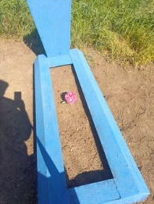 | Занято, бесхозяйное
 | Обследование кладбища | Железо, ограждения нет | Шамадыло Григорий Гаврилович  03.07.1954-24.11.1995 | 1 | 1х2 | Одиночное | Удовлетворительно | 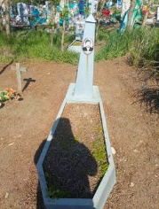
 | Обследование кладбища | Дерево, ограждения нет | Неизвестно | 1 | 1х1 | Одиночное | Неудовлетворительно | 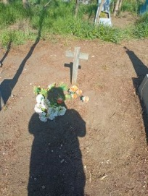 | Занято, бесхозяйное
 | Обследование кладбища | Гранит, ограждения нет | Петренко Мария Платоновна  1909-1974 | 1 | 1х2 | Одиночное | Удовлетворительно | 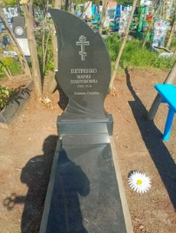
 | Обследование кладбища | Железо, ограждения нет | Неизвестно | 1 | 1х2 | Одиночное | Неудовлетворительно | 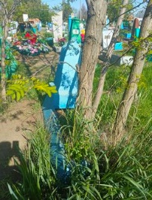 | Занято, бесхозяйное
 | Обследование кладбища | Железо, ограждения нет | Рязанцева Матрена Саввична  Неизвестно | 1 | 1х2 | Одиночное | Удовлетворительно | 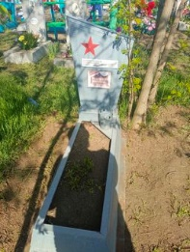
 | Обследование кладбища | Дерево, ограждения нет | Неизвестно | 1 | 1х1 | Одиночное | Неудовлетворительно | 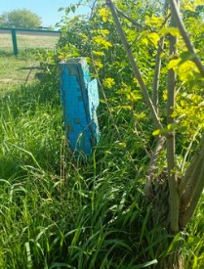 | Занято, бесхозяйное
 | Обследование кладбища | Железо, ограждения нет | Сытник Дмитрий Григорьевич  12.11.1878-__.05.1965 | 1 | 1х2 | Одиночное | Удовлетворительно | 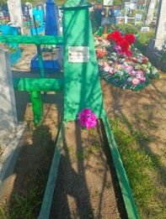
 | Обследование кладбища | Мраморная крошка, ограждения нет | Сытник Мария Владимировна  01.07.1912-18.09.1998 | 1 | 1х2 | Одиночное | Удовлетворительно | 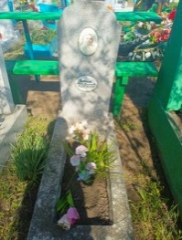
 | Обследование кладбища | Мраморная крошка, ограждения нет | Сытник Владимир Иванович  17.08.1899-04.01.1969 | 1 | 1х2 | Одиночное | Удовлетворительно | 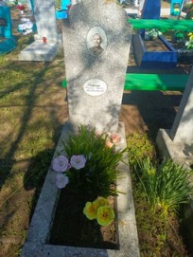
 | Обследование кладбища | Деревянный крест, ограждения нет | Онисар Татьяна Андреевна  20.11.1952-21.08.1924 | 1 | 1х2 | Одиночное | Удовлетворительно | 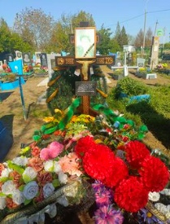
 | Обследование кладбища | Железо, ограждения нет | Жемеря Любовь Сергеевна  00.19.41-00.19.48 | 1 | 1х2 | Одиночное | Удовлетворительно | 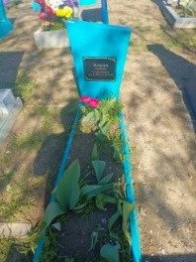
 | Обследование кладбища | Железо, ограждения нет | Сытник Андрей Митрофанович  04.10.1900-10.05.1929 | 1 | 1х2 | Одиночное | Удовлетворительно | 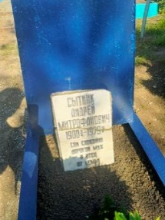
 | Обследование кладбища | Железо, ограждения нет | Неизвестно | 1 | 1х2 | Одиночное | Не Удовлетворительно | 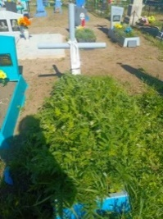 | Занято, бесхозяйное
 | Обследование кладбища | Железо, ограждения нет | Сиврюк Татьяна Васильевна  17.01.1923-17.08.1998 | 1 | 1х2 | Одиночное | Удовлетворительно | 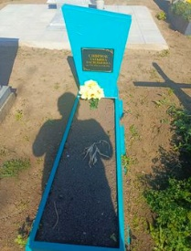
 | Обследование кладбища | Мрамор, ограждения нет | Нижник Нина Власовна  11.04.1941-10.05.1969 | 1 | 1х2 | Одиночное | Удовлетворительно | 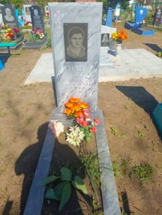
 | Обследование кладбища | Мрамор, ограждения нет | Гусев Федор Флигонович  01.04.1939-10.05.2004 | 1 | 1х2 | Семейное | Удовлетворительно | 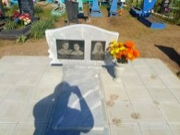
 | Обследование кладбища | Мрамор, ограждения нет | Гусева Екатерина Дмитриевна  04.12.1939-06.06.2023 | 1 | 1х2 | Семейное | Удовлетворительно | 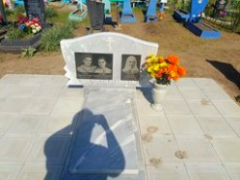
 | Обследование кладбища | Мрамор, ограждения нет | Хоруж Наталья Семеновна  28.08.1903-06.12.1996 | 1 | 1х2 | Семейное | Удовлетворительно
 | Обследование кладбища | Железо, ограждения нет | Нижник Ефросинья Дмитриевна  __.__.1929-__.__.2006 | 1 | 1х2 | Одиночное | Удовлетворительно | 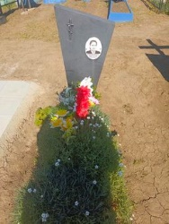
 | Обследование кладбища | Железо, ограждения нет | Нижник Михаил Моисеевич  13.03.1933-14.01.2014 | 1 | 1х2 | Одиночное | Удовлетворительно | 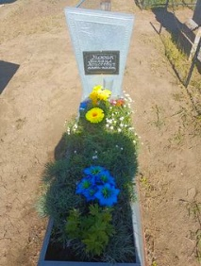
 | Обследование кладбища | Железо, ограждения нет | Лалакин Алексей Ефимович  16.05.1945-24.11.1997 | 1 | 1х2 | Одиночное | Удовлетворительно | 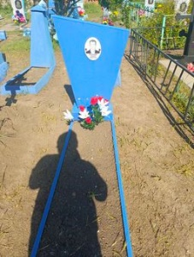
 | Обследование кладбища | Дерево, ограждения нет | Неизвестно | 1 | 1х2 | Одиночное | Неудовлетворительно | 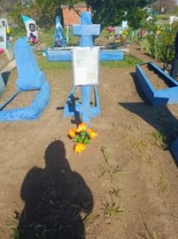
 | Обследование кладбища | Железо, ограждения нет | Неизвестно | 1 | 1х2 | Одиночное | неудовлетворительно | 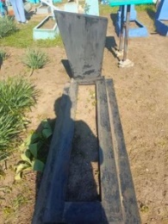 | Занято, бесхозяйное
 | Обследование кладбища | Железо, ограждения нет | Неизвестно | 1 | 1х2 | Одиночное | неудовлетворительно | 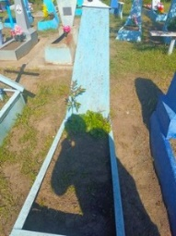 | Занято, бесхозяйное
 | Обследование кладбища | Железо, ограждения нет | Неизвестно | 1 | 1х2 | Одиночное | неудовлетворительно | 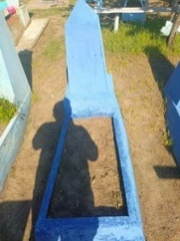 | Занято, бесхозяйное
 | Обследование кладбища | Железо, ограждения нет | Неизвестно | 1 | 1х2 | Одиночное | неудовлетворительно | 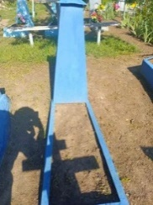 | Занято, бесхозяйное
 | Обследование кладбища | Железо, ограждения нет | Неизвестно | 1 | 1х2 | Одиночное | неудовлетворительно | 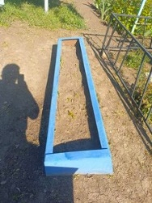 | Занято, бесхозяйное
 | Обследование кладбища | Железо, ограждения нет | Верещагина Анна Семеновна  1896-20.03.1971 | 1 | 1х2 | Одиночное | неудовлетворительно | 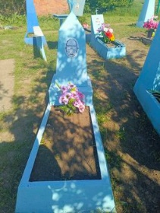
 | Обследование кладбища | Мрамор, ограждения нет | Курганский Николай Иванович  11.08.1938-18.10.2009 | 1 | 1х2 | Одиночное | Удовлетворительно | 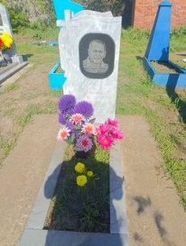
 | Обследование кладбища | Дерево, ограждения нет | Опанащук Владимир Петрович  05.02.1967-03.03.2025 | 1 | 1х2 | Одиночное | Удовлетворительно | 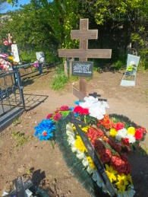
 | Обследование кладбища | Железо, ограждения нет | Борис Константинович  17.02.1952-28.11.1994 | 1 | 1х2 | Одиночное | неудовлетворительно | 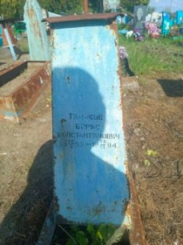 | Занято, бесхозяйное
 | Обследование кладбища | Железо, ограждения нет | Хахлев Иван Иванович  16.01.1940-27.07.2005 | 1 | 1х2 | Одиночное | Удовлетворительно | 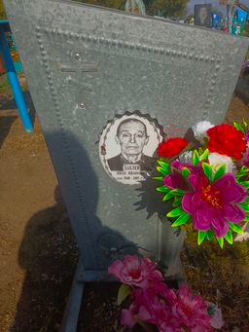
 | Обследование кладбища | Железо, ограждения нет | Неизвестно | 1 | 1х2 | Одиночное | неудовлетворительно | 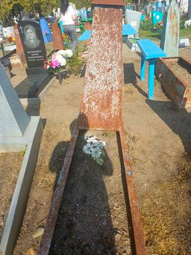 | Занято, бесхозяйное
 | Обследование кладбища | Железо, ограждения нет | Неизвестно | 1 | 1х2 | Одиночное | неудовлетворительно | 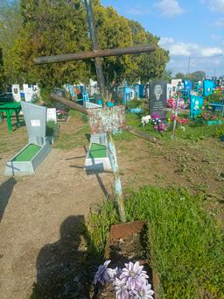 | Занято, бесхозяйное
 | Обследование кладбища | Железо, ограждения нет | Неизвестно | 1 | 1х2 | Одиночное | неудовлетворительно | 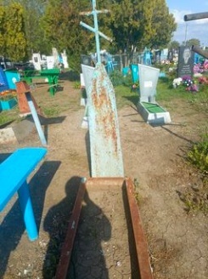 | Занято, бесхозяйное
 | Обследование кладбища | Железо, ограждения нет | Павленко Андрей Григорьевич  29.09.1909-21.01.1975 | 1 | 1х2 | Одиночное | Удовлетворительно | 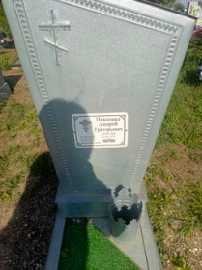
 | Обследование кладбища | Железо, ограждения нет | Павленко Юрий Александрович  15.10.1961-20.01.1979 | 1 | 1х2 | Одиночное | Удовлетворительно | 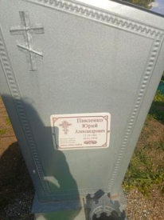
 | Обследование кладбища | Железо, ограждения нет | Атамас Анна Денисовна  18.10.1914-08.06.1993 | 1 | 1х2 | Одиночное | Удовлетворительно | 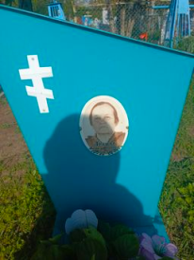
 | Обследование кладбища | Железо, ограждения нет | Неизвестно | 1 | 1х2 | Одиночное | неудовлетворительно | 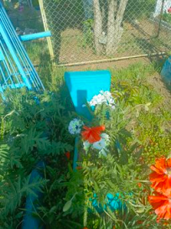 | Занято, бесхозяйное
 | Обследование кладбища | Железо, ограждения нет | Неизвестно | 1 | 1х2 | Одиночное | Удовлетворительно | 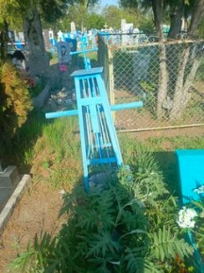 | Занято, бесхозяйное
 | Обследование кладбища | гранит  ограждения нет | Мисютин Александр Николаевич  03.01.1955-14.08.1982 | 1 | 1х2 | Одиночное | Удовлетворительно | 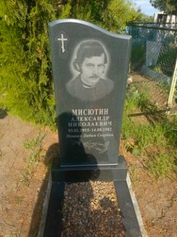
 | Обследование кладбища | гранит  ограждения нет | Боровик Людмила Дмитриевна  06.02.1954-22.01.2013 | 1 | 1х2 | Одиночное | Удовлетворительно | 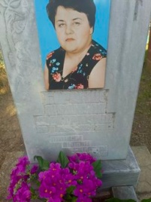
 | Обследование кладбища | мраморная крошка  ограждения нет | Боровик Вера Ивановна  02.05.1918-01.06.1999 | 1 | 1х2 | Одиночное | Удовлетворительно | 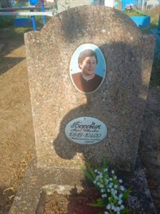
 | Обследование кладбища | Железо, ограждения нет | Ганжа Мария Андреевна  10.11.1905-02.11.1984 | 1 | 1х2 | Одиночное | Удовлетворительно | 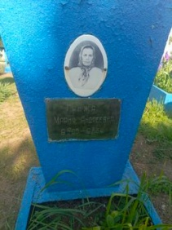
 | Обследование кладбища | Железо, ограждения нет | Неизвестно | 1 | 1х2 | Одиночное | неудовлетворительно | 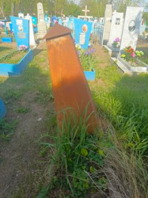 | Занято, бесхозяйное
 | Обследование кладбища | Железо, ограждения нет | Шамрай Анна Васильевна  1899-1937  Шамрай Моисей Матвеевич  1897-1963 | 1 | 1х2 | Семейное | Удовлетворительно | 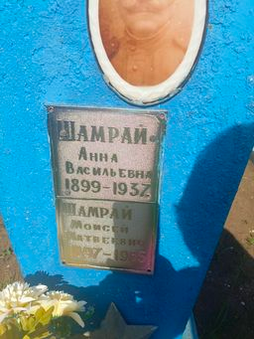
 | Обследование кладбища | Железо, ограждения нет | Ганжа Иван Иванович  04.09.1905-05.11.1978 | 1 | 1х2 | Одиночное | Удовлетворительно | 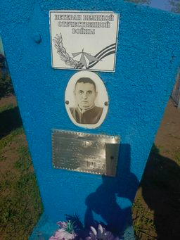 | ветеран ВОВ
 | Обследование кладбища | гранит  ограждения нет | Редина Екатерина Алексеевна  13.10.1925-24.04.2007 | 1 | 1х2 | Одиночное | Удовлетворительно | 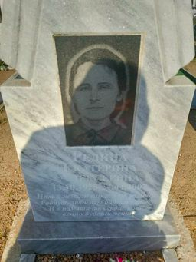
 | Обследование кладбища | мраморная крошка  ограждения нет | неизвестно | 1 | 1х2 | Одиночное | неудовлетворительно | 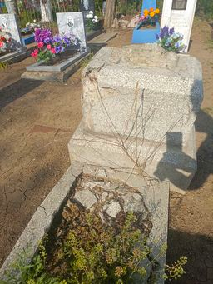 | разрушен  Занято, бесхозяйное
 | Обследование кладбища | Железо, ограждения нет | Редин В.П. 11.01.1952-24.02.2005 | 1 | 1х2 | Одиночное | Удовлетворительно | 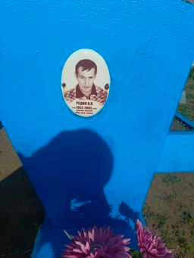
 | Обследование кладбища | гранит  ограждения нет | Редин Пантилей Федорович  01.05.1925-27.10.1990 | 1 | 1х2 | Одиночное | Удовлетворительно | 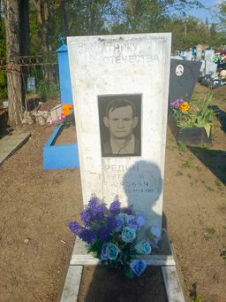
 | Обследование кладбища | Железо, ограждения нет | Король Александр Николаевич  18.02.1962-20.07.2002 | 1 | 1х2 | Одиночное | Удовлетворительно | 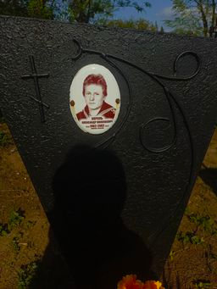
 | Обследование кладбища | Железо, ограждения нет | Неизвестно | 1 | 1х2 | Одиночное | Удовлетворительно | 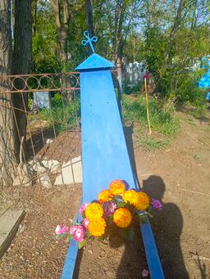
 | Обследование кладбища | гранит  ограждения нет | Король Екатерина Ильинична  13.09.1938-03.12.2009 | 1 | 1х2 | Одиночное | Удовлетворительно | 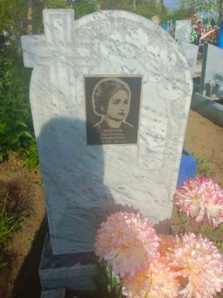
 | Обследование кладбища | Железо, ограждения нет | Кирьян Борис Иванович  1947-1948 | 1 | 1х2 | Одиночное | Удовлетворительно | 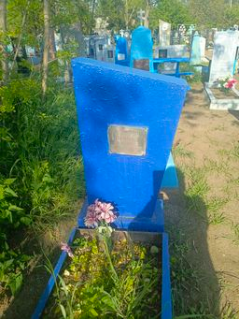
 | Обследование кладбища | Железо, ограждения нет | Неизвестно | 1 | 1х2 | Одиночное | Удовлетворительно | 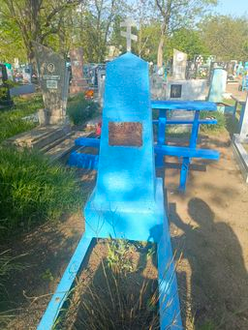
 | Обследование кладбища | Железо, ограждение есть | Неизвестно | 1 | 1х2 | Одиночное | Удовлетворительно | 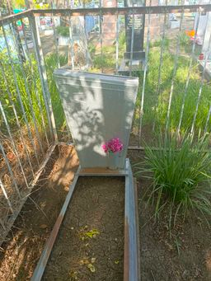
 | Обследование кладбища | Мраморная крошка, ограждения нет | Лопушанская Варвара Ивановна  17.05.1923-10.11.1999 | 1 | 1х2 | Одиночное | Удовлетворительно | 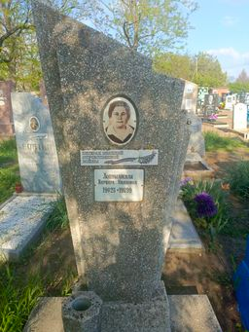
 | Обследование кладбища | Железо, ограждения нет | Сырая Анна Ивановна  1880-1934 | 1 | 1х2 | Одиночное | Удовлетворительно | 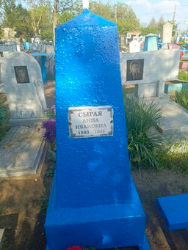
 | Обследование кладбища | Гранит, ограждения нет | Рукавица Александр Романович  14.10.1931-19.01.1986 | 1 | 1х2 | Одиночное | Удовлетворительно | 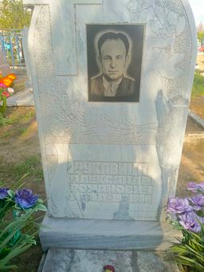
 | Обследование кладбища | Гранит, ограждения нет | Епатко Николай Георгиевич  09.05.1923- 21.11.1991 | 1 | 1х2 | Одиночное | Удовлетворительно | 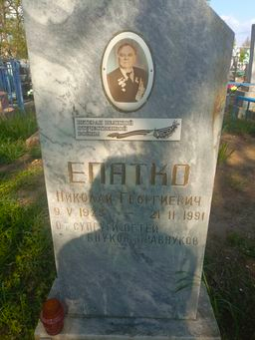 | ветеран ВОВ
 | Обследование кладбища | Гранит, ограждения нет | Епатко Евдокия Архиповна  23.02.1902-04.11.1972 | 1 | 1х2 | Одиночное | Удовлетворительно | 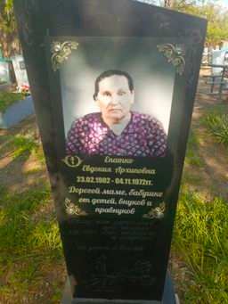
 | Обследование кладбища | Железо, ограждения нет | Неизвестно | 1 | 1х2 | Одиночное | Удовлетворительно | 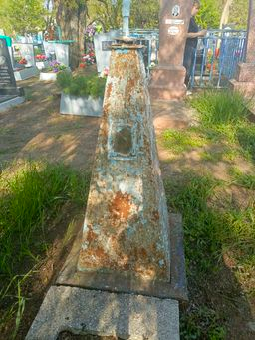 | Занято, бесхозяйное
 | Обследование кладбища | Железо, ограждения нет | Неизвестно | 1 | 1х2 | Одиночное | неудовлетворительно | 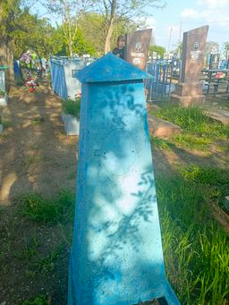 | Занято, бесхозяйное
 | Обследование кладбища | Гранит, ограждения нет | Рукавица Анна Романовна  11.05.1927-25.10.2007 | 1 | 1х2 | Одиночное | Удовлетворительно | 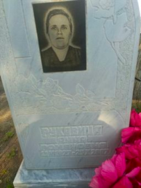
 | Обследование кладбища | Мраморная крошка ограждения нет | Гнибеда Иван Ильич  18.03.1901-10.01.1974 | 1 | 1х2 | Одиночное | Удовлетворительно | 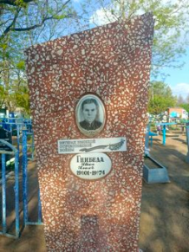
 | Обследование кладбища | Мраморная крошка ограждения нет | Лопушанский Иван Иванович  24.06.1916-05.05.1983 | 1 | 1х2 | Одиночное | Удовлетворительно | 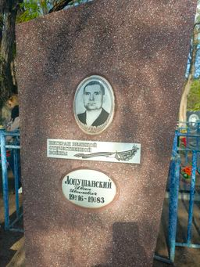 | ветеран ВОВ
 | Обследование кладбища | Метал, ограждения нет | Литвиненко Евдокия Петровна  1909-1947 | 1 | 1х2 | Одиночное | Удовлетворительно | 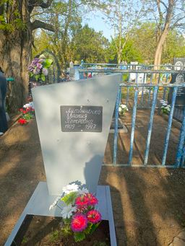
 | Обследование кладбища | Гранит, ограждения нет | Прозорова Мария Алексеевна  14.10.1939-26.04.2018 | 1 | 1х2 | Одиночное | Удовлетворительно | 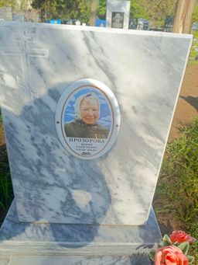
 | Обследование кладбища | Мраморная крошка ограждения нет | Неизвестно | 1 | 1х2 | Семейное | Удовлетворительно | 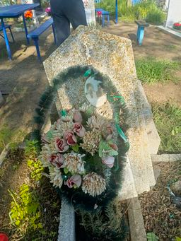
 | Обследование кладбища | Гранит, ограждения нет | Басова Татьяна Георгиевна  09.08.1928-22.08.2019 | 1 | 1х2 | Одиночное | Удовлетворительно | 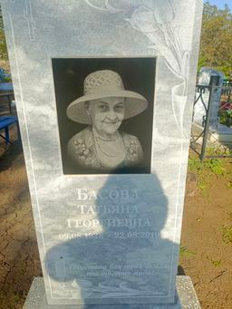
 | Обследование кладбища | Метал, ограждения нет | Литвинова Мария Ивановна  19.08.1910-12.01.1996 | 1 | 1х2 | Одиночное | Удовлетворительно | 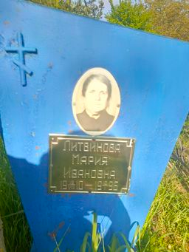
 | Обследование кладбища | Метал, ограждения нет | Неизвестно | 1 | 1х2 | Одиночное | Удовлетворительно | 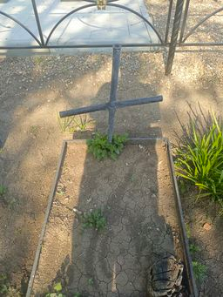 | Занято, бесхозяйное
 | Обследование кладбища | Мраморная крошка ограждения нет | Фисенко Евдокия Моисеевна  01.05.1914-04.12.2001 | 1 | 1х2 | Одиночное | Удовлетворительно | 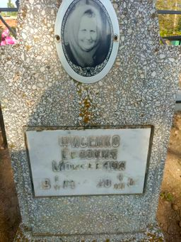
 | Обследование кладбища | Мраморная крошка ограждения нет | Фисенко Павел Иванович  23.08.1913-24.__.1972 | 1 | 1х2 | Одиночное | Удовлетворительно | 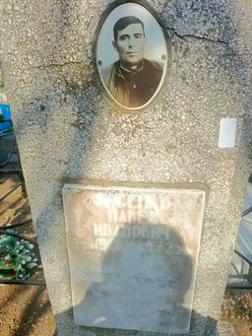
 | Обследование кладбища | гранит, ограждение есть | Загорулько Татьяна Васильевна  12.04.1952-06.10.2021 | 1 | 1х2 | Семейное | Удовлетворительно | 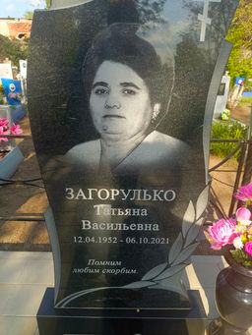
 | Обследование кладбища | гранит, ограждение есть | Загорулько Николай Владимирович  08.09.1941-06.09.2021 | 1 | 1х2 | Семейное | Удовлетворительно | 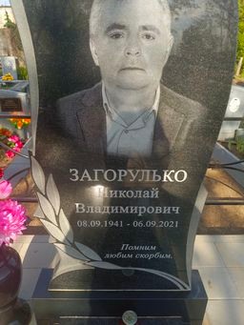
 | Обследование кладбища | Метал, ограждение есть | Неизвестно | 1 | 1х2 | Семейное | Удовлетворительно | 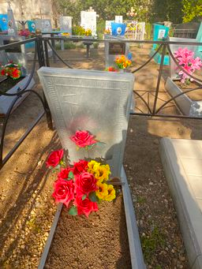
 | Обследование кладбища | Метал, ограждения нет | Гаврилец Павел Никифор. Евгения Сергеевна | 1 | 1х2 | Семейное | Удовлетворительно | 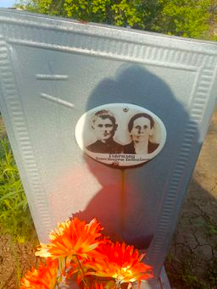
 | Обследование кладбища | Метал, ограждения нет | Скрыльникова Мария Павловна  02.11.1923-10.03.2005 | 1 | 1х2 | Одиночное | Удовлетворительно | 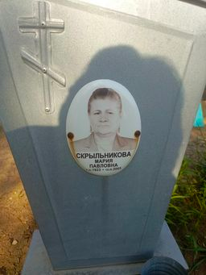
 | Обследование кладбища | Метал, ограждения нет | Неизвестно | 1 | 1х2 | Одиночное | Удовлетворительно | 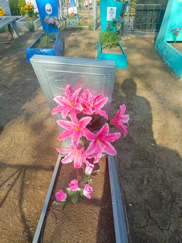
 | Обследование кладбища | Метал, ограждения нет | Тобарь Матрена Тимофеевна  20.11.1896-23.01.1984 | 1 | 1х2 | Одиночное | Удовлетворительно | 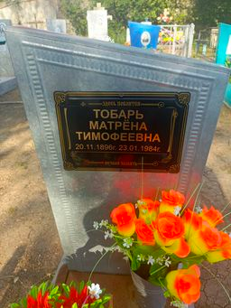
 | Обследование кладбища | Метал, ограждения нет | Тихоновский Иосиф Власович 02.11.1904-08.05.1978 | 1 | 1х2 | Одиночное | Удовлетворительно | 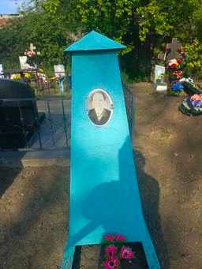
 | Обследование кладбища | Метал, ограждения нет | Тихоновский Иван Лазаревич  15.11.1915-15.01.1991 | 1 | 1х2 | Одиночное | Удовлетворительно | 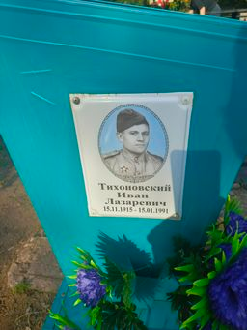
 | Обследование кладбища | Метал, ограждения нет | Лазарь Власович Тихоновский  1895 | 1 | 1х2 | Одиночное | Удовлетворительно | 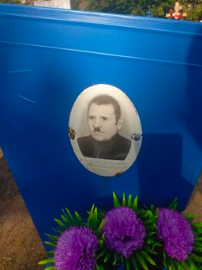
 | Обследование кладбища | Метал, ограждения нет | Неизвестно | 1 | 1х2 | Одиночное | неудовлетворительно | 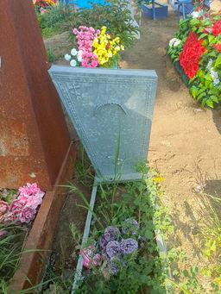 | Занято, бесхозяйное
 | Обследование кладбища | Метал, ограждения нет | Бабенко Ф.И.  1903-1981 | 1 | 1х2 | Одиночное | Удовлетворительно | 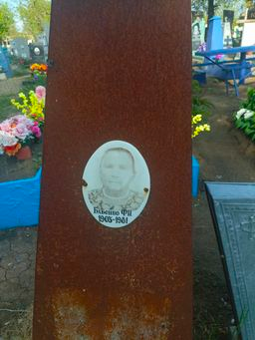
 | Обследование кладбища | гранит, ограждения нет | Луценко Николай Григорьевич  14.10.1931-05.11.1997 | 1 | 1х2 | Одиночное | Удовлетворительно | 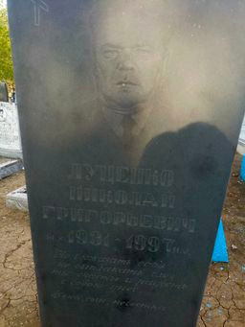
 | Обследование кладбища | Метал, ограждения нет | Неизвестно | 1 | 1х2 | Одиночное | неудовлетворительно | 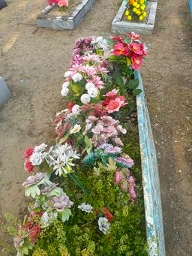 | Занято, бесхозяйное
 | Обследование кладбища | Метал, ограждения нет | Овдиенко А.С.  30.10.1902-10.11.1996 | 1 | 1х2 | Одиночное | Удовлетворительно | 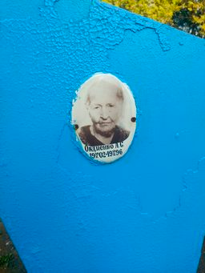
 | Обследование кладбища | Метал, ограждения нет | Неизвестно | 1 | 1х2 | Одиночное | Удовлетворительно | 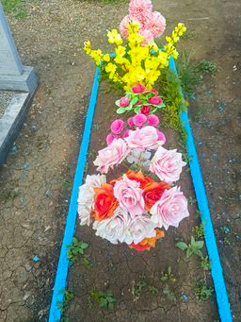 | Занято, бесхозяйное
 | Обследование кладбища | Метал, ограждения нет | Неизвестно | 1 | 1х2 | Одиночное | Удовлетворительно | 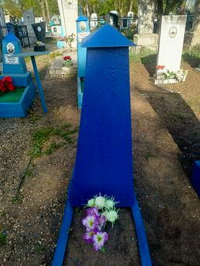 | Занято, бесхозяйное
 | Обследование кладбища | Метал, ограждения нет | Неизвестно | 1 | 1х2 | Одиночное | Удовлетворительно | 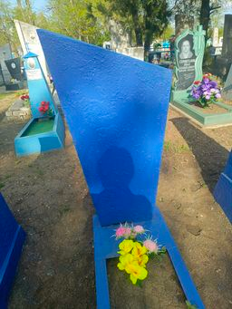 | Занято, бесхозяйное
 | Обследование кладбища | Метал, ограждения нет | Неизвестно | 1 | 1х2 | Одиночное | Удовлетворительно | 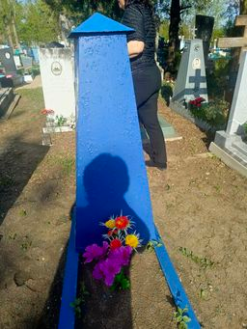 | Занято, бесхозяйное
 | Обследование кладбища | гранит  ограждения нет | Грибков Семен Григорьевич  01.11.1926-01.01.2010 | 1 | 1х2 | Одиночное | Удовлетворительно | 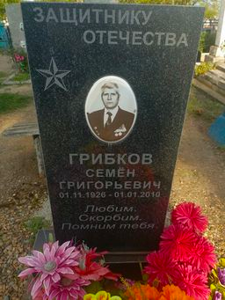
 | Обследование кладбища | Метал, ограждения нет | Неизвестно | 1 | 1х2 | Одиночное | Удовлетворительно | 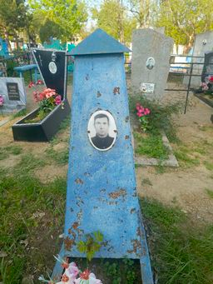 | Занято, бесхозяйное
 | Обследование кладбища | Мраморная крошка, ограждения нет | Шкода Сергей Никитович  24.10.1905-12.09.1986 | 1 | 1х2 | Одиночное | Удовлетворительно | 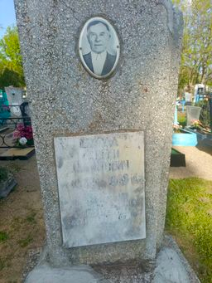
 | Обследование кладбища | гранит  ограждения нет | Хамула Максим Борисович  07.02.1912-20.12.1981 | 1 | 1х2 | Одиночное | Удовлетворительно | 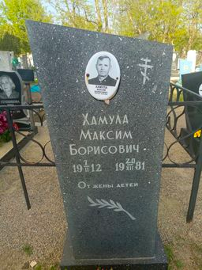
 | Обследование кладбища | Мраморная крошка, ограждения нет | Губрий Иван Герасимович  1909-1979 | 1 | 1х2 | Одиночное | Удовлетворительно | 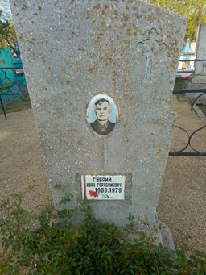
 | Обследование кладбища | гранит  ограждение есть | Ступникова Нина Игнатьевна  25.06.1930-14.11.2015 | 1 | 1х2 | семейное | Удовлетворительно | 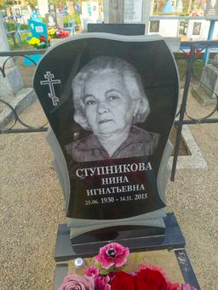
 | Обследование кладбища | гранит  ограждение есть | Ступников Иван Иванович  07.10.1933-01.10.2013 | 1 | 1х2 | семейное | Удовлетворительно | 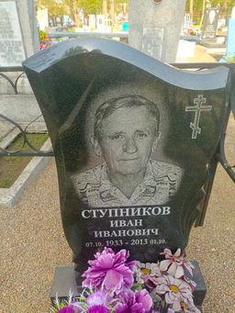
 | Обследование кладбища | Мраморная крошка, ограждения нет | Нагиналюк Леонид Михайлович  16.11.1972-24.01.1983  Нагиналюк  Владимир Михайлович  13.01.1975-24.01.1983 | 1 | 1х2 | семейное | Удовлетворительно | 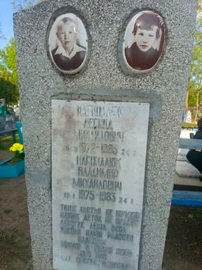
 | Обследование кладбища | Гранит ограждения нет | Кочубей Лидия Александровна  10.06.1947-10.04.2020 | 1 | 1х2 | Одиночное | Удовлетворительно | 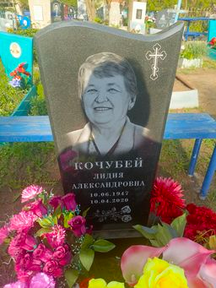
 | Обследование кладбища | Метал, ограждения нет | Голуб Иван Федорович  Неизвестно | 1 | 1х2 | Одиночное | Удовлетворительно | 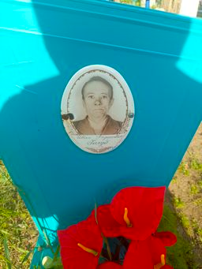
 | Обследование кладбища | Гранит ограждения нет | Голуб Екатерина Федоровна  07.12.1912-15.01.1999 | 1 | 1х2 | Одиночное | Удовлетворительно | 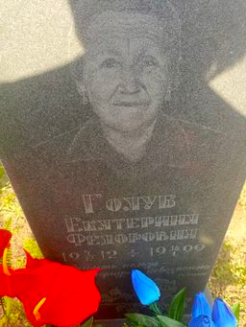
 | Обследование кладбища | Метал, ограждения нет | Кочубей Ульяна Львовна  16.12.1884-05.12.1974 | 1 | 1х2 | Одиночное | Удовлетворительно | 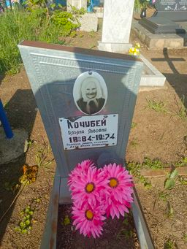
 | Обследование кладбища | Метал, ограждения нет | Кочубей Ольга Акимовна  26.06.1917-03.02.2014 | 1 | 1х2 | Одиночное | Удовлетворительно | 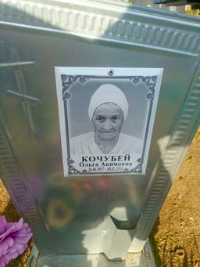
 | Обследование кладбища | Мраморная крошка, ограждения нет | Ковальков Николай Петрович  10.04.1948-25.06.1975 | 1 | 1х2 | Одиночное | Удовлетворительно | 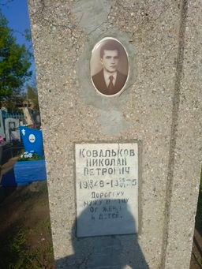
 | Обследование кладбища | Метал, ограждения нет | Кулинич Мария Федоровна  10.01.1900-25.02.1976 | 1 | 1х2 | Одиночное | Удовлетворительно | 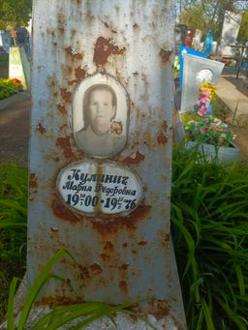
 | Обследование кладбища | Метал, ограждения нет | Шаповалова Е.И. 10.03.1901-25.05.1992 | 1 | 1х2 | Одиночное | Удовлетворительно | 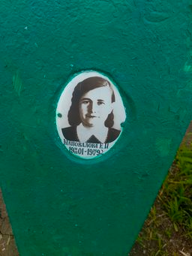
 | Обследование кладбища | Метал, ограждения нет | Ступина Пелагея Алексеевна  10.10.1924-25.01.2008 | 1 | 1х2 | Одиночное | Удовлетворительно | 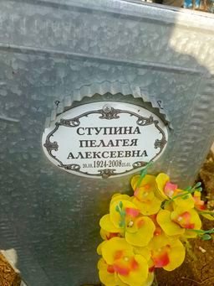
 | Обследование кладбища | Гранит ограждения нет | Холодняк Наталья Александровна  10.09.1914-26.12.1980 | 1 | 1х2 | Одиночное | Удовлетворительно | 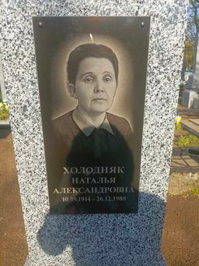
 | Обследование кладбища | Метал, ограждения нет | Щербуха Федор Самойлович  27.12.1901-19.12.1985 | 1 | 1х2 | Одиночное | Удовлетворительно | 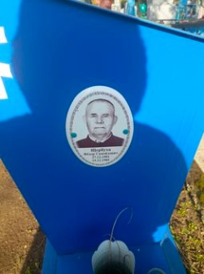
 | Обследование кладбища | Гранит ограждение есть | Гаврилец Алексей Георгиевич  01.07.1942-02.02.2015 | 1 | 1х2 | семейное | Удовлетворительно | 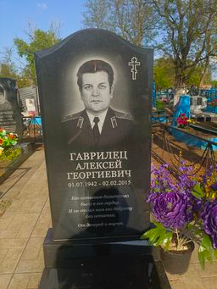
 | Обследование кладбища | Гранит ограждение есть | Гаврилец Светлана Ивановна  01.05.1941-03.11.2012 | 1 | 1х2 | семейное | Удовлетворительно | 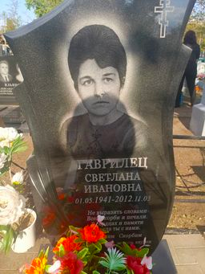
 | Обследование кладбища | Гранит ограждение есть | Гаврилец Татьяна Алексеевна  26.12.1921-09.06.1998 | 1 | 1х2 | семейное | Удовлетворительно | 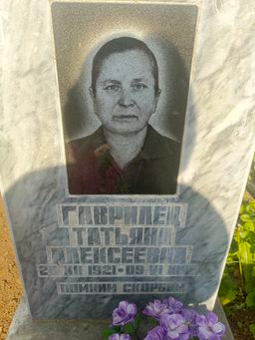
 | Обследование кладбища | Метал, ограждения нет | Неизвестно | 1 | 1х2 | Одиночное | неудовлетворительно | 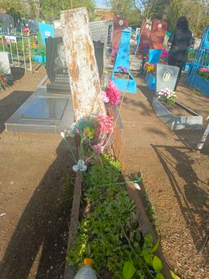 | Занято, бесхозяйное
 | Обследование кладбища | Гранит ограждения нет | Ильинов Александр Андреевич  10.10.1935-02.05.2017  Ильинова Генриэтта Дмитриевна  12.01.1936-16.10.2006 | 1 | 2х2 | семейное | Удовлетворительно | 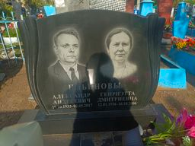
 | Обследование кладбища | Гранит ограждения нет | Барсукова Мария Назаровна  25.03.1929-23.08.1996 | 1 | 1х2 | Одиночное | Удовлетворительно | 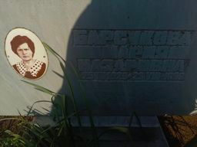
 | Обследование кладбища | Метал, ограждения нет | Курило Марина Федоровна  18.07.1902-07.03.1995 | 1 | 1х2 | Одиночное | Удовлетворительно | 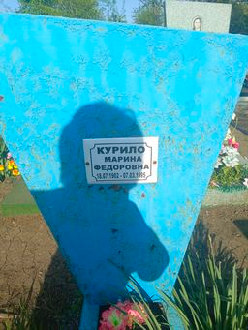
 | Обследование кладбища | Метал, ограждения нет | Савченко Алексей Давидович  1905-04.06.1966 | 1 | 1х2 | Одиночное | Удовлетворительно | 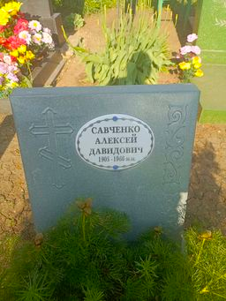
 | Обследование кладбища | Мраморная крошка, ограждения нет | Пасечная Пелагея Гервасиевна  24.05.1927-18.12.1979 | 1 | 1х2 | Одиночное | Удовлетворительно | 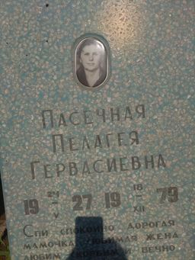
 | Обследование кладбища | Мраморная крошка, ограждения нет | Белоруцкая Раиса Гервасиевна  03.03.1929- 22,04.1987 | 1 | 1х2 | Одиночное | Удовлетворительно | 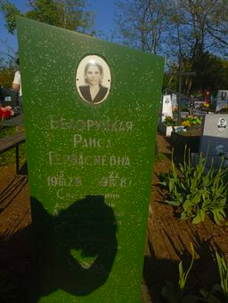
 | Обследование кладбища | Метал, ограждения нет | Семенов Павел Николаевич  11.09.1914-16.01.1985 | 1 | 1х2 | Одиночное | Удовлетворительно | 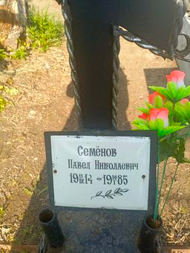
 | Обследование кладбища | Метал, ограждения нет | Семенова Ольга Пименовна  14.05.1916-11.06.2001 | 1 | 1х2 | Одиночное | Удовлетворительно | 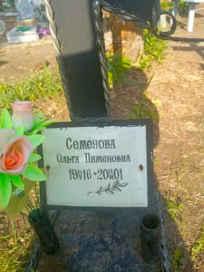
 | Обследование кладбища | Метал, ограждения нет | Неизвестно | 1 | 1х2 | Одиночное | Удовлетворительно | 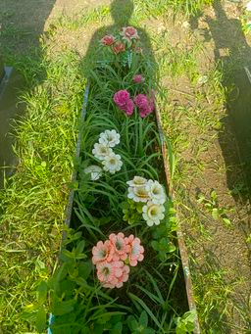 | Занято, бесхозяйное
 | Обследование кладбища | Мраморная крошка, ограждения нет | Максименко Пелагея Даниловна  08.08.1928-15.01.1989  Максименко Василий Григорьевич12.01.1929-05.10.1991 | 1 | 2х2 | семейное | Удовлетворительно | 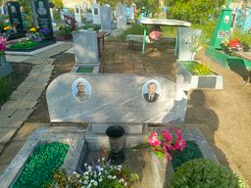
 | Обследование кладбища | Метал, ограждения нет | Канюка Алексей  Неизвестно | 1 | 1х2 | Одиночное | Удовлетворительно | 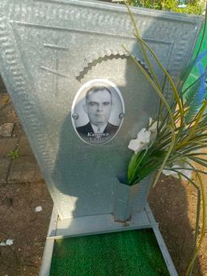
 | Обследование кладбища | Гранит ограждения нет | Гнибеда Мария Максимовна 1910-166 | 1 | 1х2 | Одиночное | Удовлетворительно | 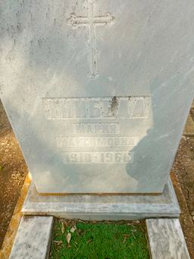
 | Обследование кладбища | Метал, ограждения нет | Болгарина Васса Самойловна  01.09.1895-30.01.1966 | 1 | 1х2 | Одиночное | Удовлетворительно | 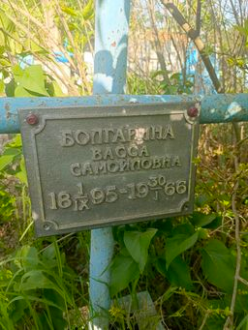
 | Обследование кладбища | Мраморная крошка, ограждения нет | Шумко Акелина Лаврентьевна  1906-1969 | 1 | 1х2 | Одиночное | Удовлетворительно | 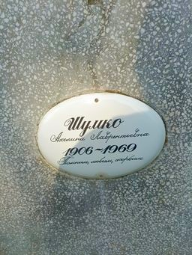
 | Обследование кладбища | Гранит ограждения нет | Шумко Алексей Андреевич  13.03.1938-09.04.2016 | 1 | 1х2 | Одиночное | Удовлетворительно | 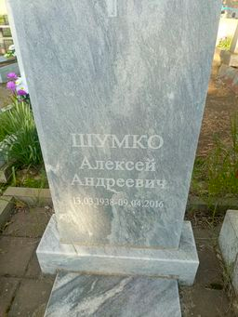
 | Обследование кладбища | Гранит ограждения нет | Пышкин Анатолий Федорович  01.05.1922-11.01.2006 | 1 | 1х2 | Одиночное | Удовлетворительно | 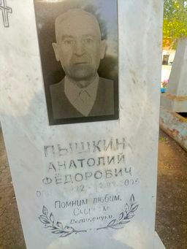
 | Обследование кладбища | Мраморная крошка, ограждения нет | Шарая Анна Самойловна  __.__.____  __.__.____ | 1 | 1х2 | Одиночное | Удовлетворительно | 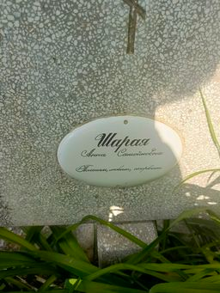
 | Обследование кладбища | Мраморная крошка, ограждения нет | Шумко Андрей Лукич  1907-1952 | 1 | 1х2 | Одиночное | Удовлетворительно | 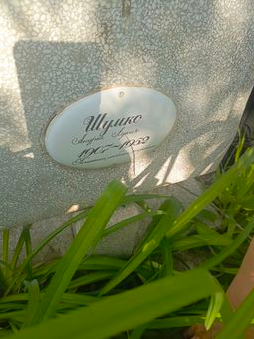
 | Обследование кладбища | Метал, ограждения нет | Неизвестно | 1 | 1х2 | Одиночное | неудовлетворительно | 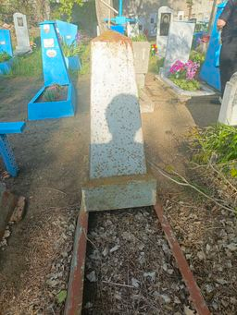 | Занято, бесхозяйное
 | Обследование кладбища | Метал, ограждения нет | Неизвестно | 1 | 1х2 | Одиночное | неудовлетворительно | 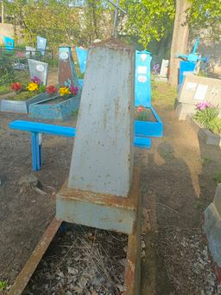 | Занято, бесхозяйное
 | Обследование кладбища | Метал, ограждения нет | Мозуль Николай Никифорович  10.05.1900-12.05.1972 | 1 | 1х2 | Одиночное | Удовлетворительно | 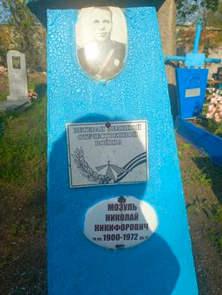 | ветеран ВОВ
 | Обследование кладбища | Метал, ограждения нет | Мозуль Василий Иванович  006.01.1925-21.10.1977 | 1 | 1х2 | Одиночное | Удовлетворительно | 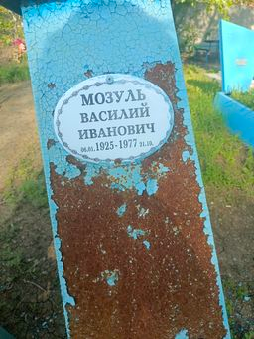
 | Обследование кладбища | Метал, ограждения нет | Мозуль Анна Максимовна  31.12.1928-17.08.2019 | 1 | 1х2 | Одиночное | Удовлетворительно | 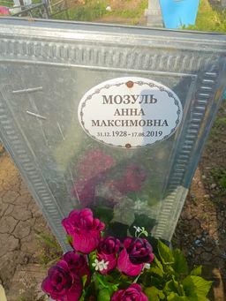
 | Обследование кладбища | Мраморная крошка, ограждение есть | Прокопец Надежда Панфиловна  16.08.1907-27.09.1982 | 1 | 1х2 | Одиночное | Удовлетворительно | 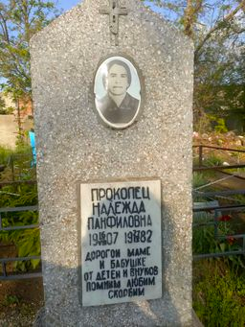
 | Обследование кладбища | Мраморная крошка, ограждение есть | Прокопец Захарий Петрович  05.04.1882-11.09.1973 | 1 | 1х2 | Одиночное | Удовлетворительно | 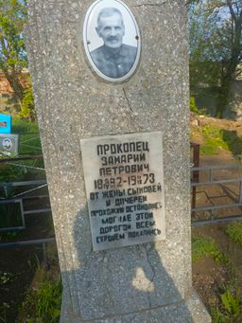
 | Обследование кладбища | Метал, ограждения нет | Безрукавая В.А.  1913-1976 | 1 | 1х2 | Одиночное | Удовлетворительно | 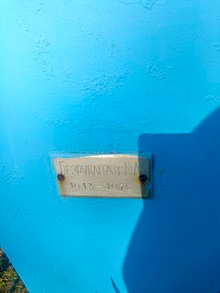
 | Обследование кладбища | Метал, ограждения нет | Безрукавая У.А.  1910-1948 | 1 | 1х2 | Одиночное | Удовлетворительно | 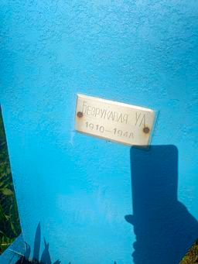
 | Обследование кладбища | Метал, ограждения нет | Макаренко Е.И.  1909-1972 | 1 | 1х2 | Одиночное | Удовлетворительно | 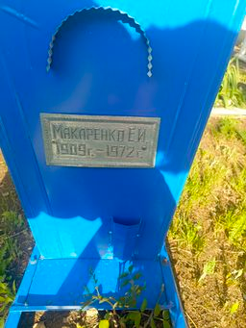
 | Обследование кладбища | Метал, ограждения нет | Токарь Георгий Семенович  04.05.1922-23.10.1999 | 1 | 1х2 | Одиночное | Удовлетворительно | 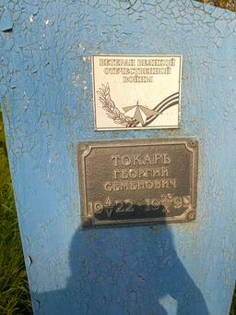 | ветеран ВОВ
 | Обследование кладбища | Метал, ограждения нет | Бубко Дарья Тимофеевна  06.01.1922-16.02.2000 | 1 | 1х2 | Одиночное | Удовлетворительно | 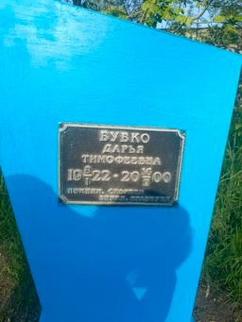
 | Обследование кладбища | Метал, ограждение есть | Калугин Виктор Кузьмич 10.02.1950-27.01.2009 | 1 | 1х2 | Одиночное | Удовлетворительно | 